一元一次方程练习（含经典解析）
（B 类）解方程： （x﹣1）﹣（x+5）=﹣ ；
．
．
．
（^{4）}
．
．
（2）解方程：x﹣
7．﹣ （1﹣2x）= （3x+1）
2
3
3
18．（1）计算：﹣4 ×
8．解方程：
2
²]
．
（3）解方程：4x﹣3（5﹣x）=2；
（4）解方程：
9．解方程：
．
19．（1）计算：（1﹣2﹣4）×
（2）计算：
÷
；
（3）解方程：3x+3=2x+7；
（^{4）解方程：}
．
20．解方程（1）﹣0.2（x﹣5）=1；
（2）
．
21．解方程：（x+3）﹣2（x﹣1）=9﹣3x．
22．8x﹣3=9+5x．
23．解下列方程：
（3） [3（x﹣ ）+ ]=5x﹣1
=
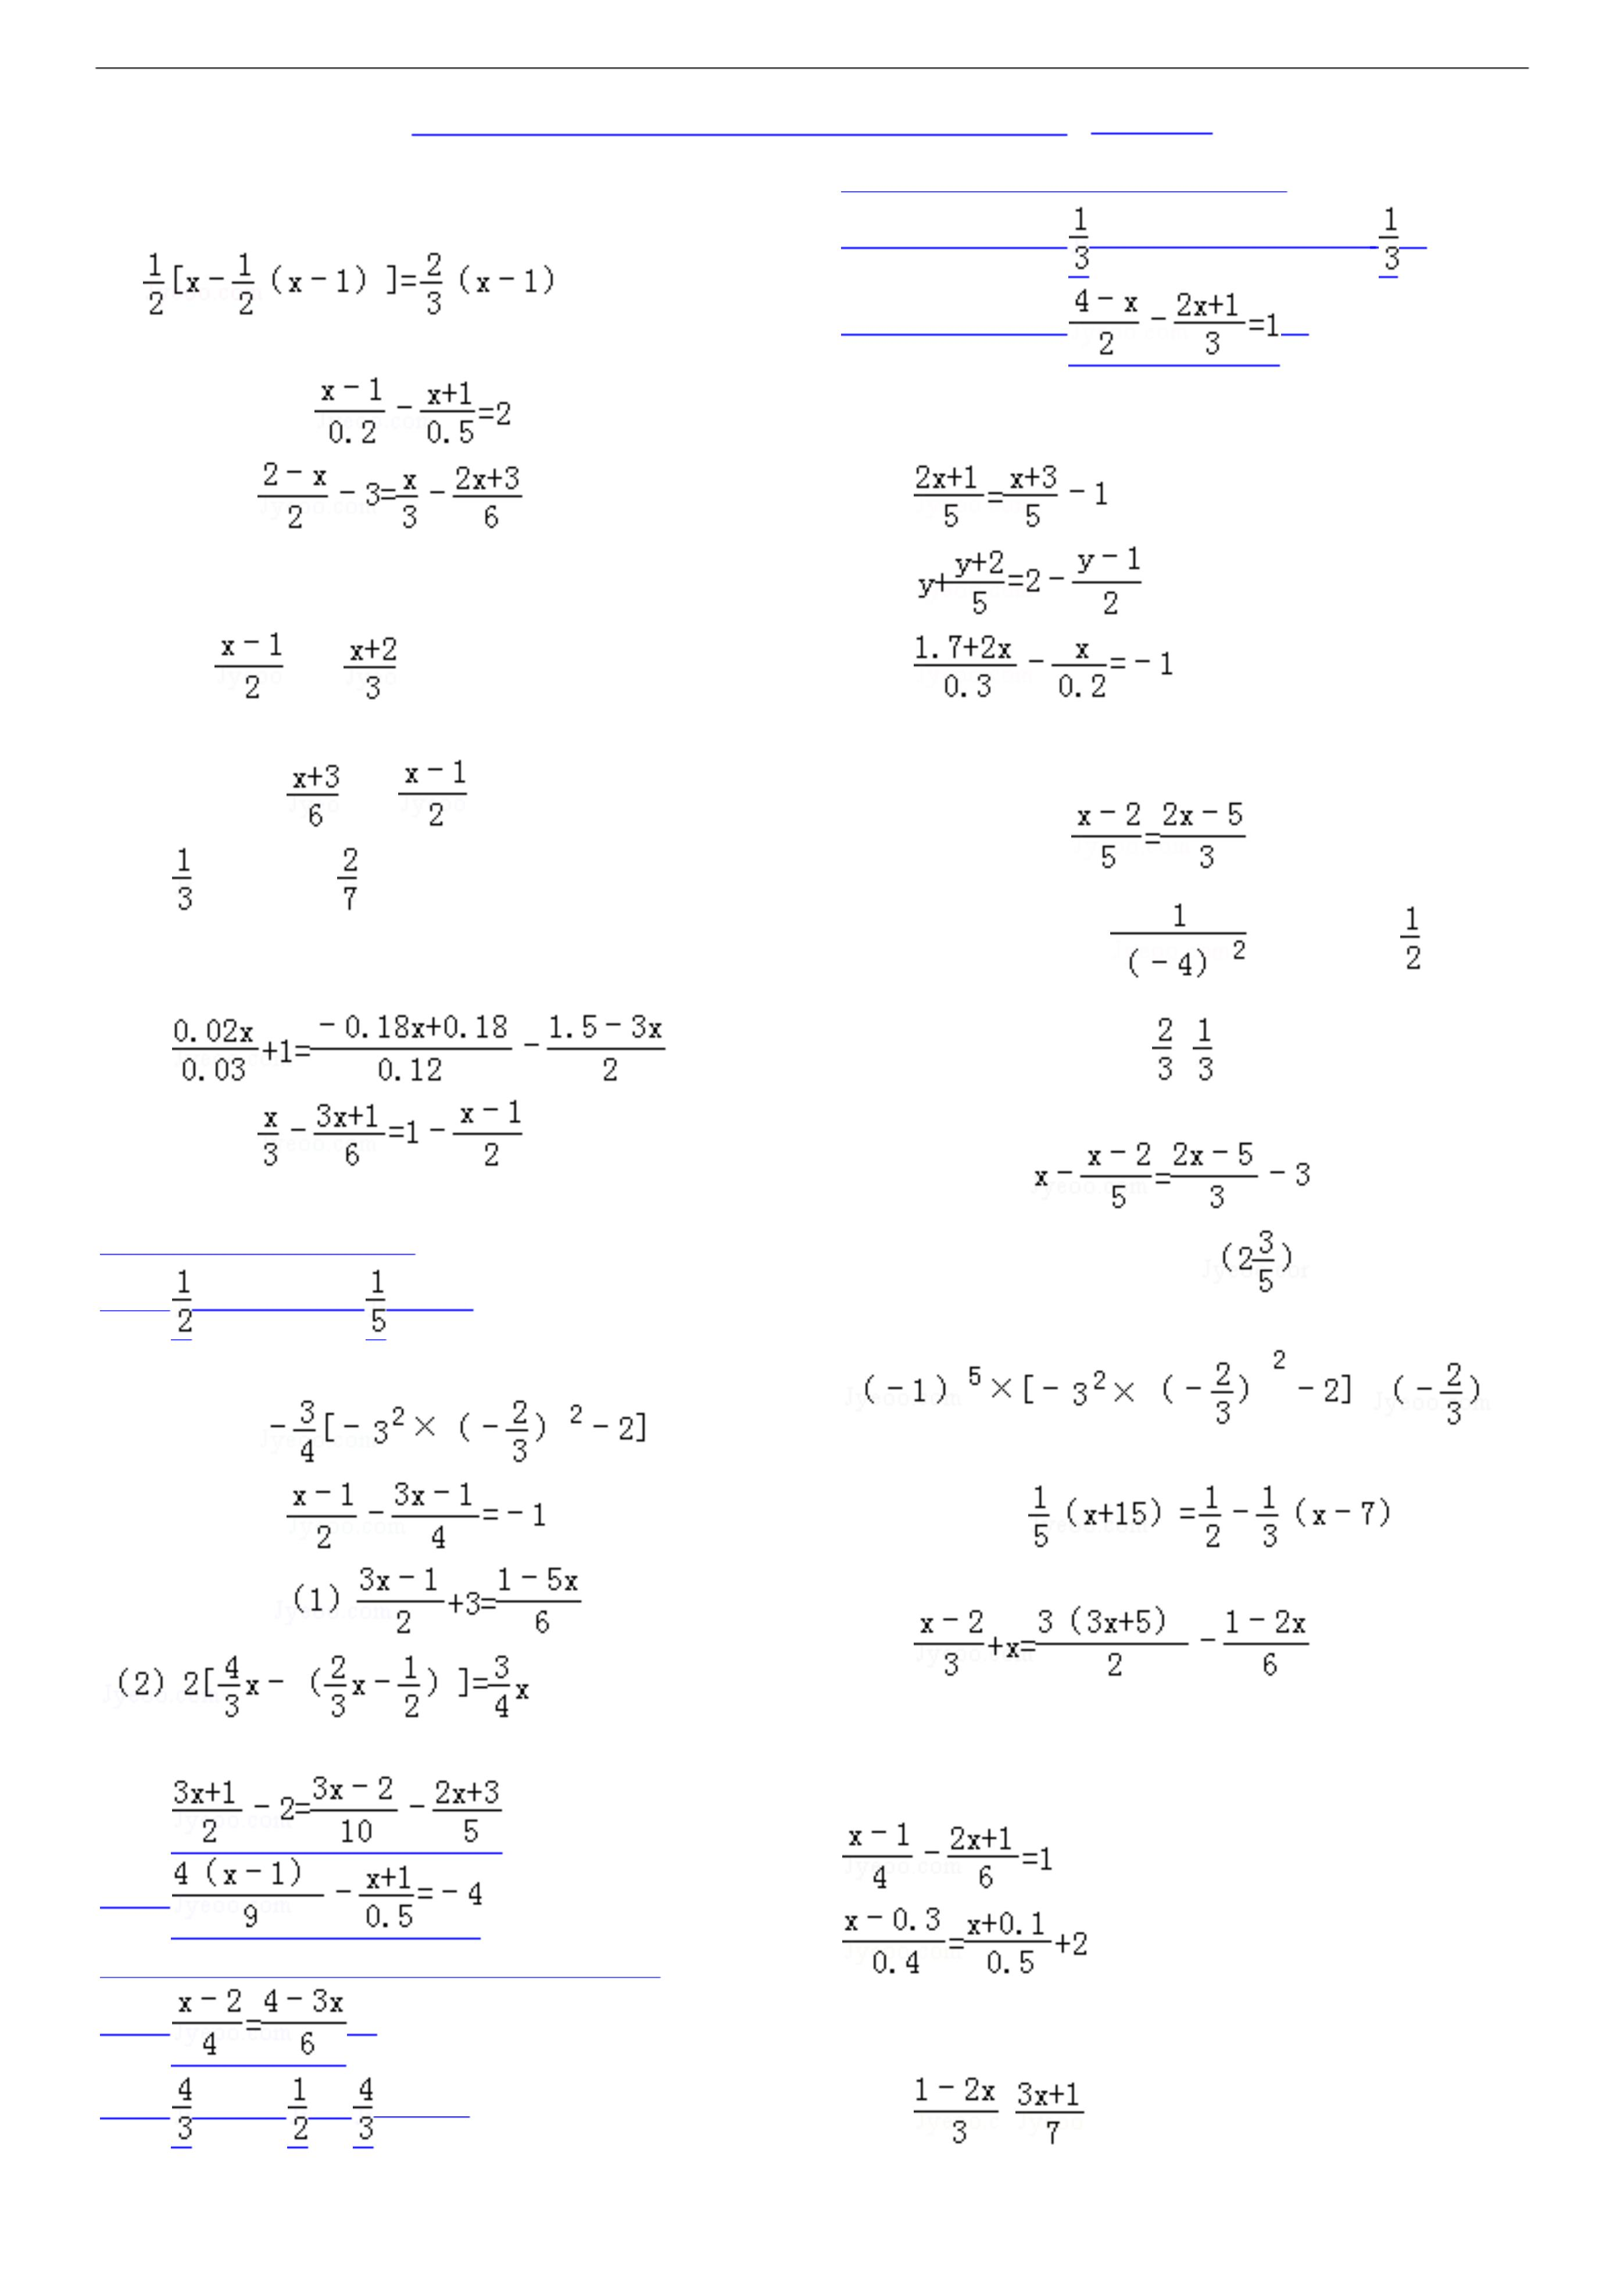

（1）﹣0.5+3x=10；
（2）3x+8=2x+6；
．
比
．
．
（II）
．
．
6.2.4 解一元一次方程（三）
一．解答题（共 30 小题）
考点： 解一元一次方程．
专题： 计算题；压轴题．
点评： 解一元一次方程，一般要通过去分母，去括号，移项，合并同类项，未知数的系数化为1 等步骤，把一个
一元一次方程“转化”成 x=a 的形式．
2．
分析： 这是一个带分母的方程，所以要先去分母，再去括号，最后移项，化系数为1，从而得到方程的解．
解答： 解：左右同乘 12 可得：3[2x﹣（x﹣1）]=8（x﹣1），
化简可得：3x+3=8x﹣8，
故原方程的解为 x= ．
（2）解方程：
．
考点： 解一元一次方程．
专题： 计算题．
移项得：﹣x+3x=6﹣4，
合并得：2x=2，
2 / 23
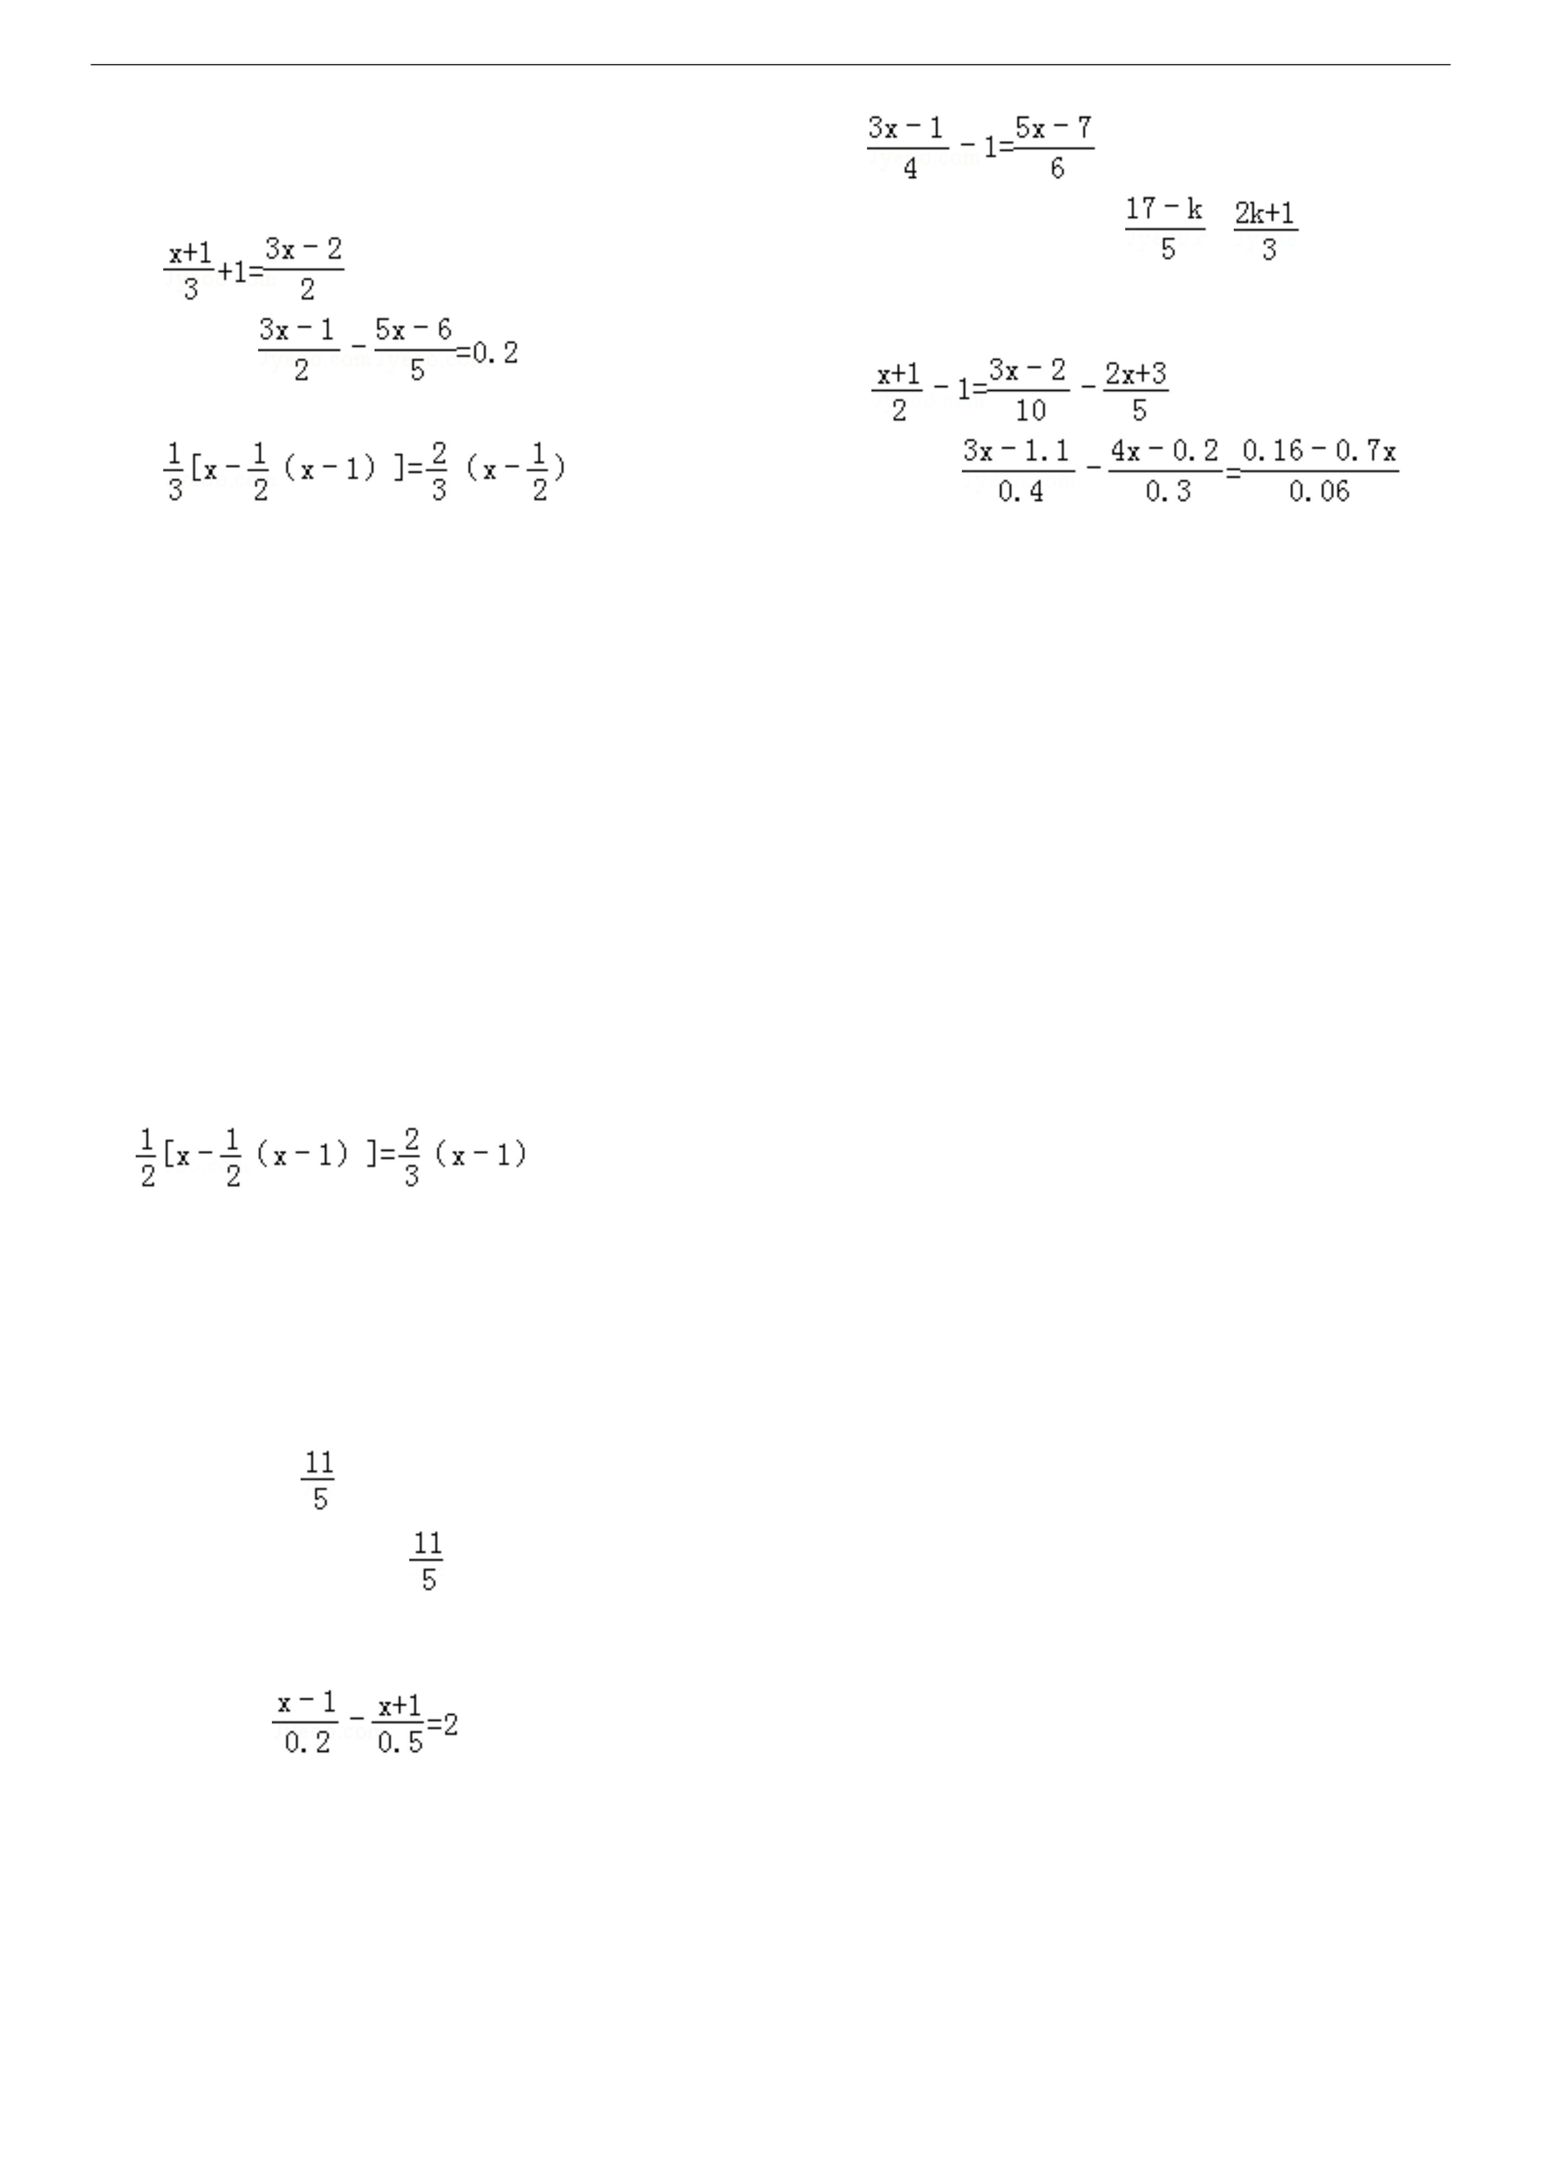

（2）去分母得：5（x﹣1）﹣2（x+1）=2，
去括号得：5x﹣5﹣2x﹣2=2，
移项得：5x﹣2x=2+5+2，
合并得：3x=9，
系数化 1 得：x=3．
点评： （1）本题易在去分母、去括号和移项中出现错误，还可能会在解题前产生害怕心理．因为看到小数、分数
比较多，学生往往不知如何寻找公分母，怎样合并同类项，怎样化简，所以我们要教会学生分开进行，从
而达到分解难点的效果．
（2）本题的另外一个重点是教会学生对于分数的分子、分母同时扩大或缩小若干倍，值不变．这一性质在
今后常会用到．
．
分析：此题两边都含有分数，分母不相同，如果直接通分，有一定的难度，但将方程左右同时乘以公分母6，难度就
会降低．
解答：解：去分母得：3（2﹣x）﹣18=2x﹣（2x+3），
去括号得：6﹣3x﹣18=﹣3，
移项合并得：﹣3x=9，
∴x=﹣3．
点评：本题易在去分母和移项中出现错误，学生往往不知如何寻找公分母，怎样合并同类项，怎样化简，所以我们
．
系数化为 1 得：x=27；（6 分）
系数化为 1 得：x=1．（6 分）
点评： 去分母时，方程两端同乘各分母的最小公倍数时，不要漏乘没有分母的项，同时要把分子（如果是一个多
项式）作为一个整体加上括号．去括号时要注意符号的变化．
6．（1）解方程：3（x﹣1）=2x+3；
（2）解方程：
=x﹣
．
分析：（1）是简单的一元一次方程，通过移项，系数化为1 即可得到；
（2）是较为复杂的去分母，本题方程两边都含有分数系数，如果直接通分，有一定的难度，但对每一个式
3 / 23
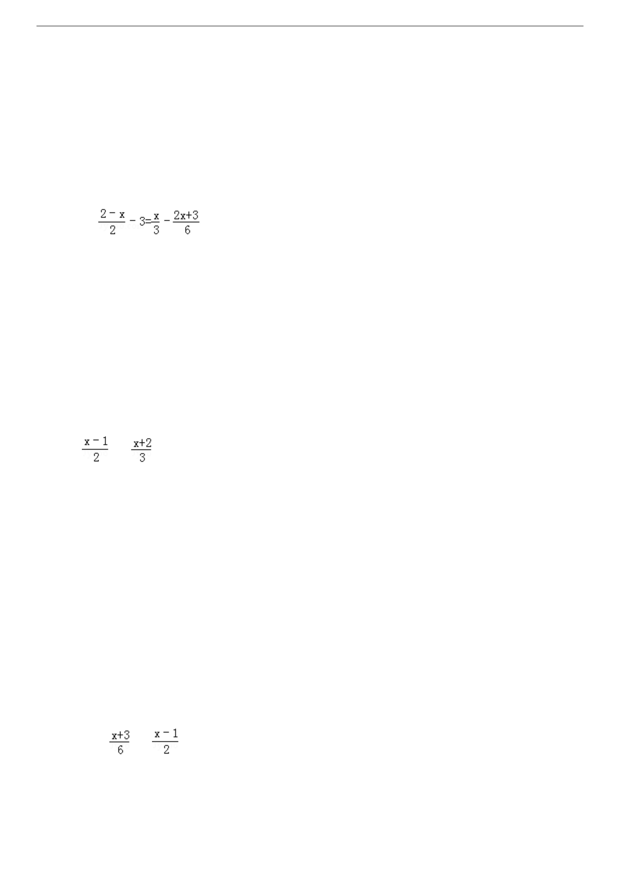

解答：解：（1）3x﹣3=2x+3
（2）方程两边都乘以 6 得：x+3=6x﹣3（x﹣1）
x+3=6x﹣3x+3
﹣2x=0
∴x=0．
点评：本题易在去分母、去括号和移项中出现错误，还可能会在解题前不知如何寻找公分母，怎样合并同类项，怎
样化简，所以要学会分开进行，从而达到分解难点的效果．去分母时，方程两端同乘各分母的最小公倍数时，
不要漏乘没有分母的项，同时要把分子（如果是一个多项式）作为一个整体加上括号．
考点：解一元一次方程．
专题：计算题．
分析：这是一个带分母的方程，所以要先去分母，再去括号，最后移项，化系数为1，从而得到方程的解．
﹣4x=13
点评：解一元一次方程的一般步骤是去分母、去括号、移项、合并同类项和系数化为1．此题去分母时，方程两端
同乘各分母的最小公倍数时，不要漏乘没有分母的项，同时要把分子（如果是一个多项式）作为一个整体加
上括号．
．
（2）本题方程两边都含有分数系数，如果直接通分，有一定的难度，但对每一个式子先进行化简、整理为
∴x=﹣5；
去分母得：40x+60=5（18﹣18x）﹣3（15﹣30x），
去括号得：40x+60=90﹣90x﹣45+90x，
移项、合并得：40x=﹣15，
系数化为 1 得：x=
．
点评：（1）本题易在去分母、去括号和移项中出现错误，还可能会在解题前产生害怕心理．因为看到小数、分数
比较多，学生往往不知如何寻找公分母，怎样合并同类项，怎样化简，所以我们要教会学生分开进行，从而
达到分解难点的效果；
（2）本题的另外一个重点是教会学生对于分数的分子、分母同时扩大或缩小若干倍，值不变．这一性质在
今后常会用到．
4 / 23
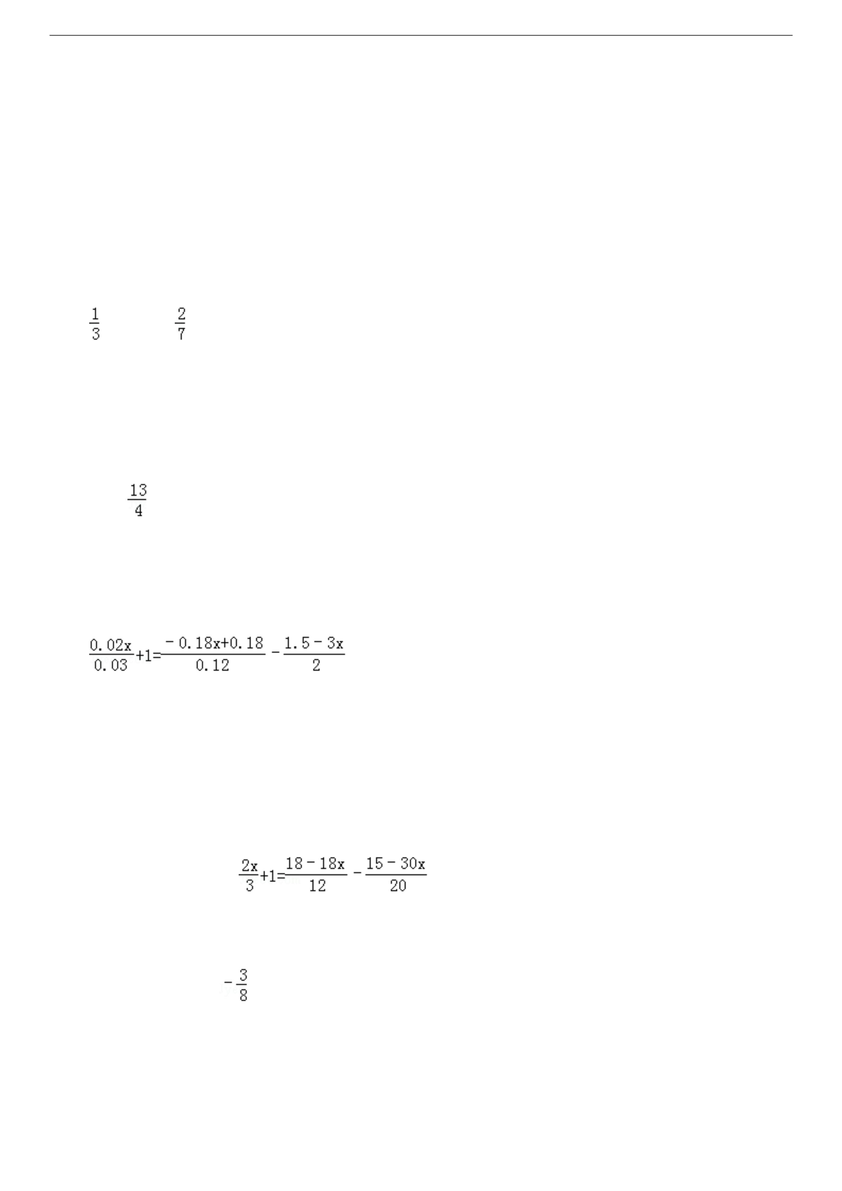

．
考点 ：
计算题．
解答：
解：
，
去分母得：2x﹣
（3x+1）=6﹣3
（x﹣1），
去括号得：2x﹣
3x﹣1=6﹣
3x+3，
移项、合并同类
项得：2x=10，
系数化为 1 得：
x=5．
计算题．
（2）先去分母，
5 / 23
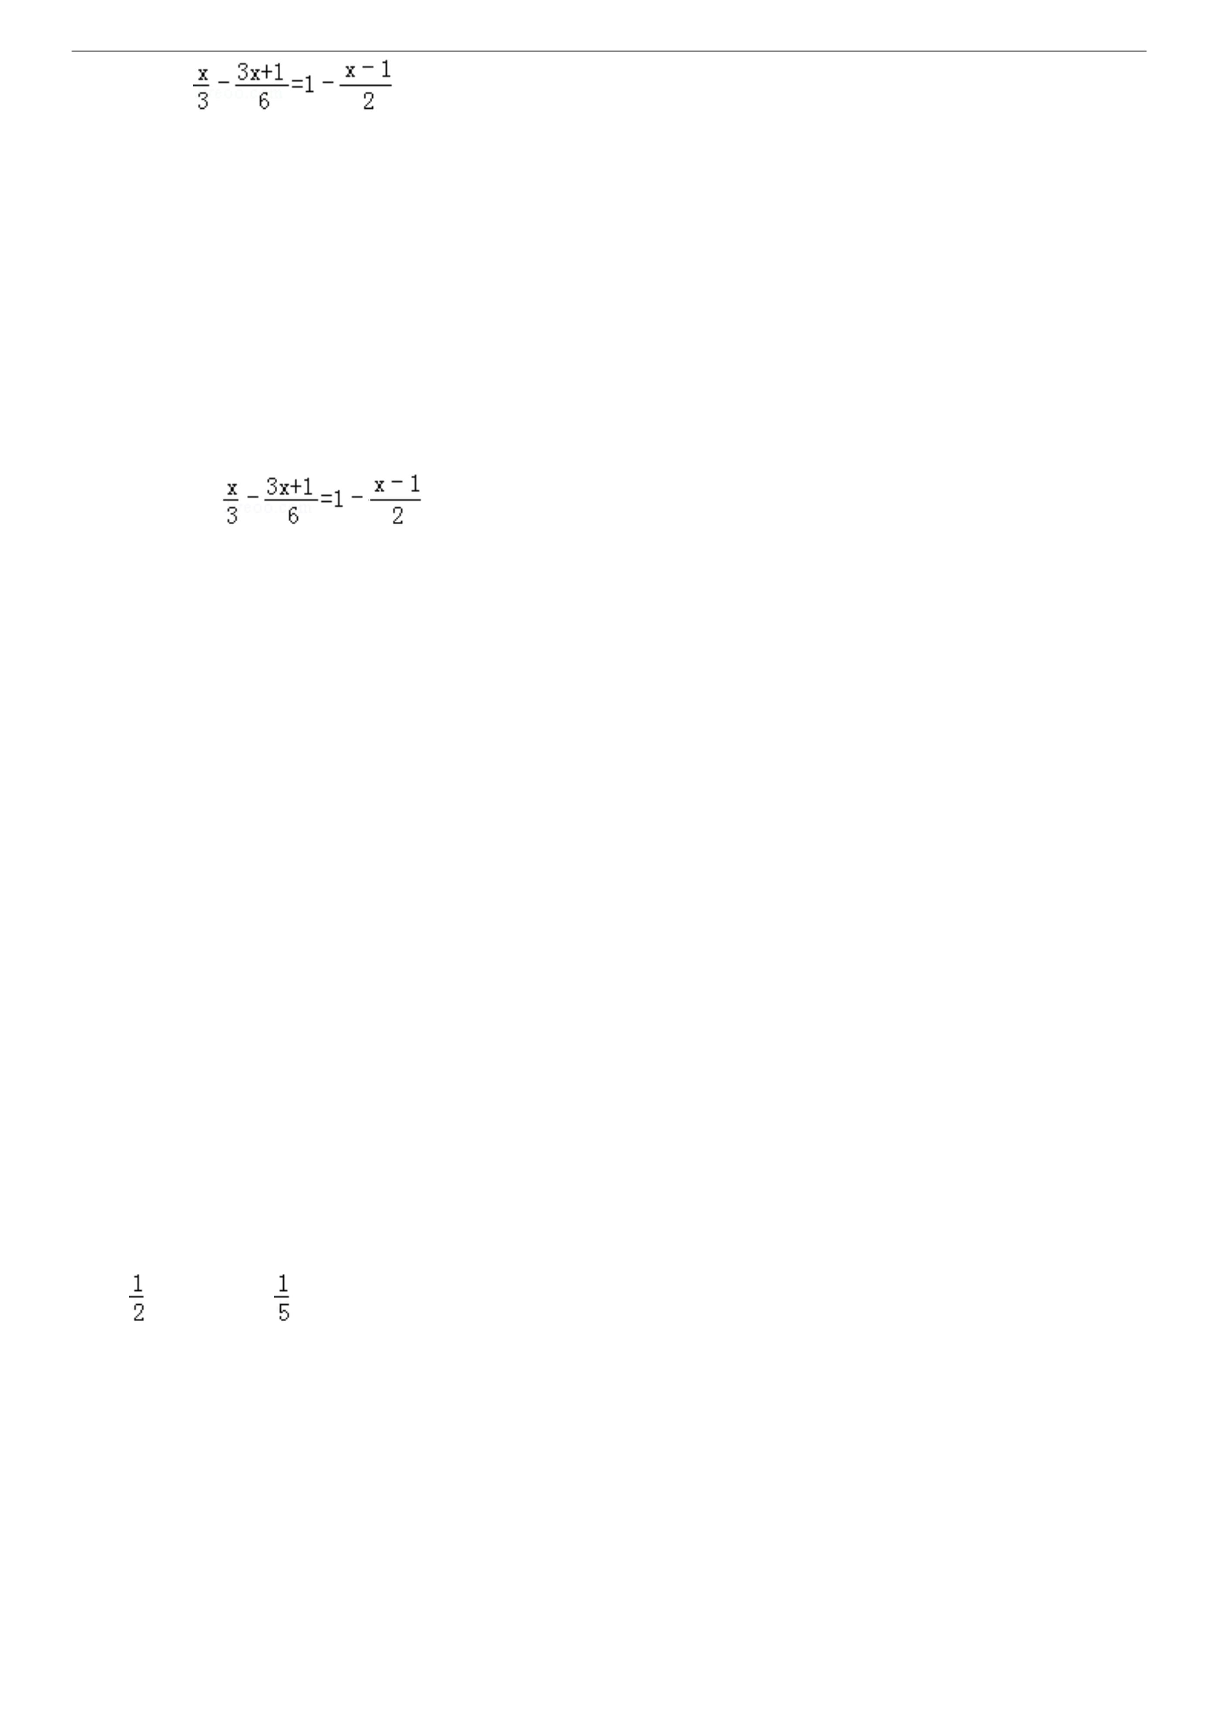

解答：
移项，合并同类
项 7x=14
去分母，得 5（x
﹣1）=20﹣2
（x+2）
去括号，得 5x
﹣5=20﹣2x﹣4
移项、合并同类
项，得 7x=21
系数化 1，得
x=3．
（1）计算：
6 / 23
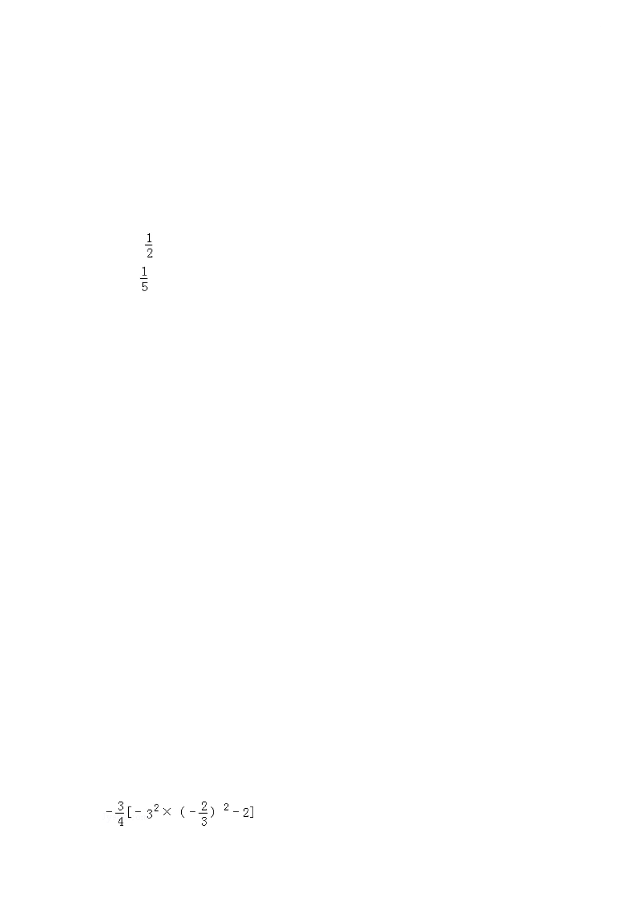

考点 ：
解一元一次方
程；有理数的混
合运算．
计算题．
解答：
，
=
，
考点 ：
计算题．
（1）这是一个
7 / 23

解答：
移项、合并同类
考点 ：
计算题．
8 / 23

解答：
15x+5﹣20=3x
﹣2﹣4x﹣6，
移项得：15x+x=
﹣8+15，
解得：
；
，
4（x﹣1）﹣18
（x+1）=﹣36，
4x﹣4﹣18x﹣
18=﹣36，
﹣14x=﹣14，
x=1．
（3） [3（x﹣ ）+ ]=5x﹣1
计算题．
9 / 23

解答：
方程两边都除
4x﹣2+1=5x﹣
1，
15．（A 类）解方程：5x﹣2=7x+8；
10 / 23
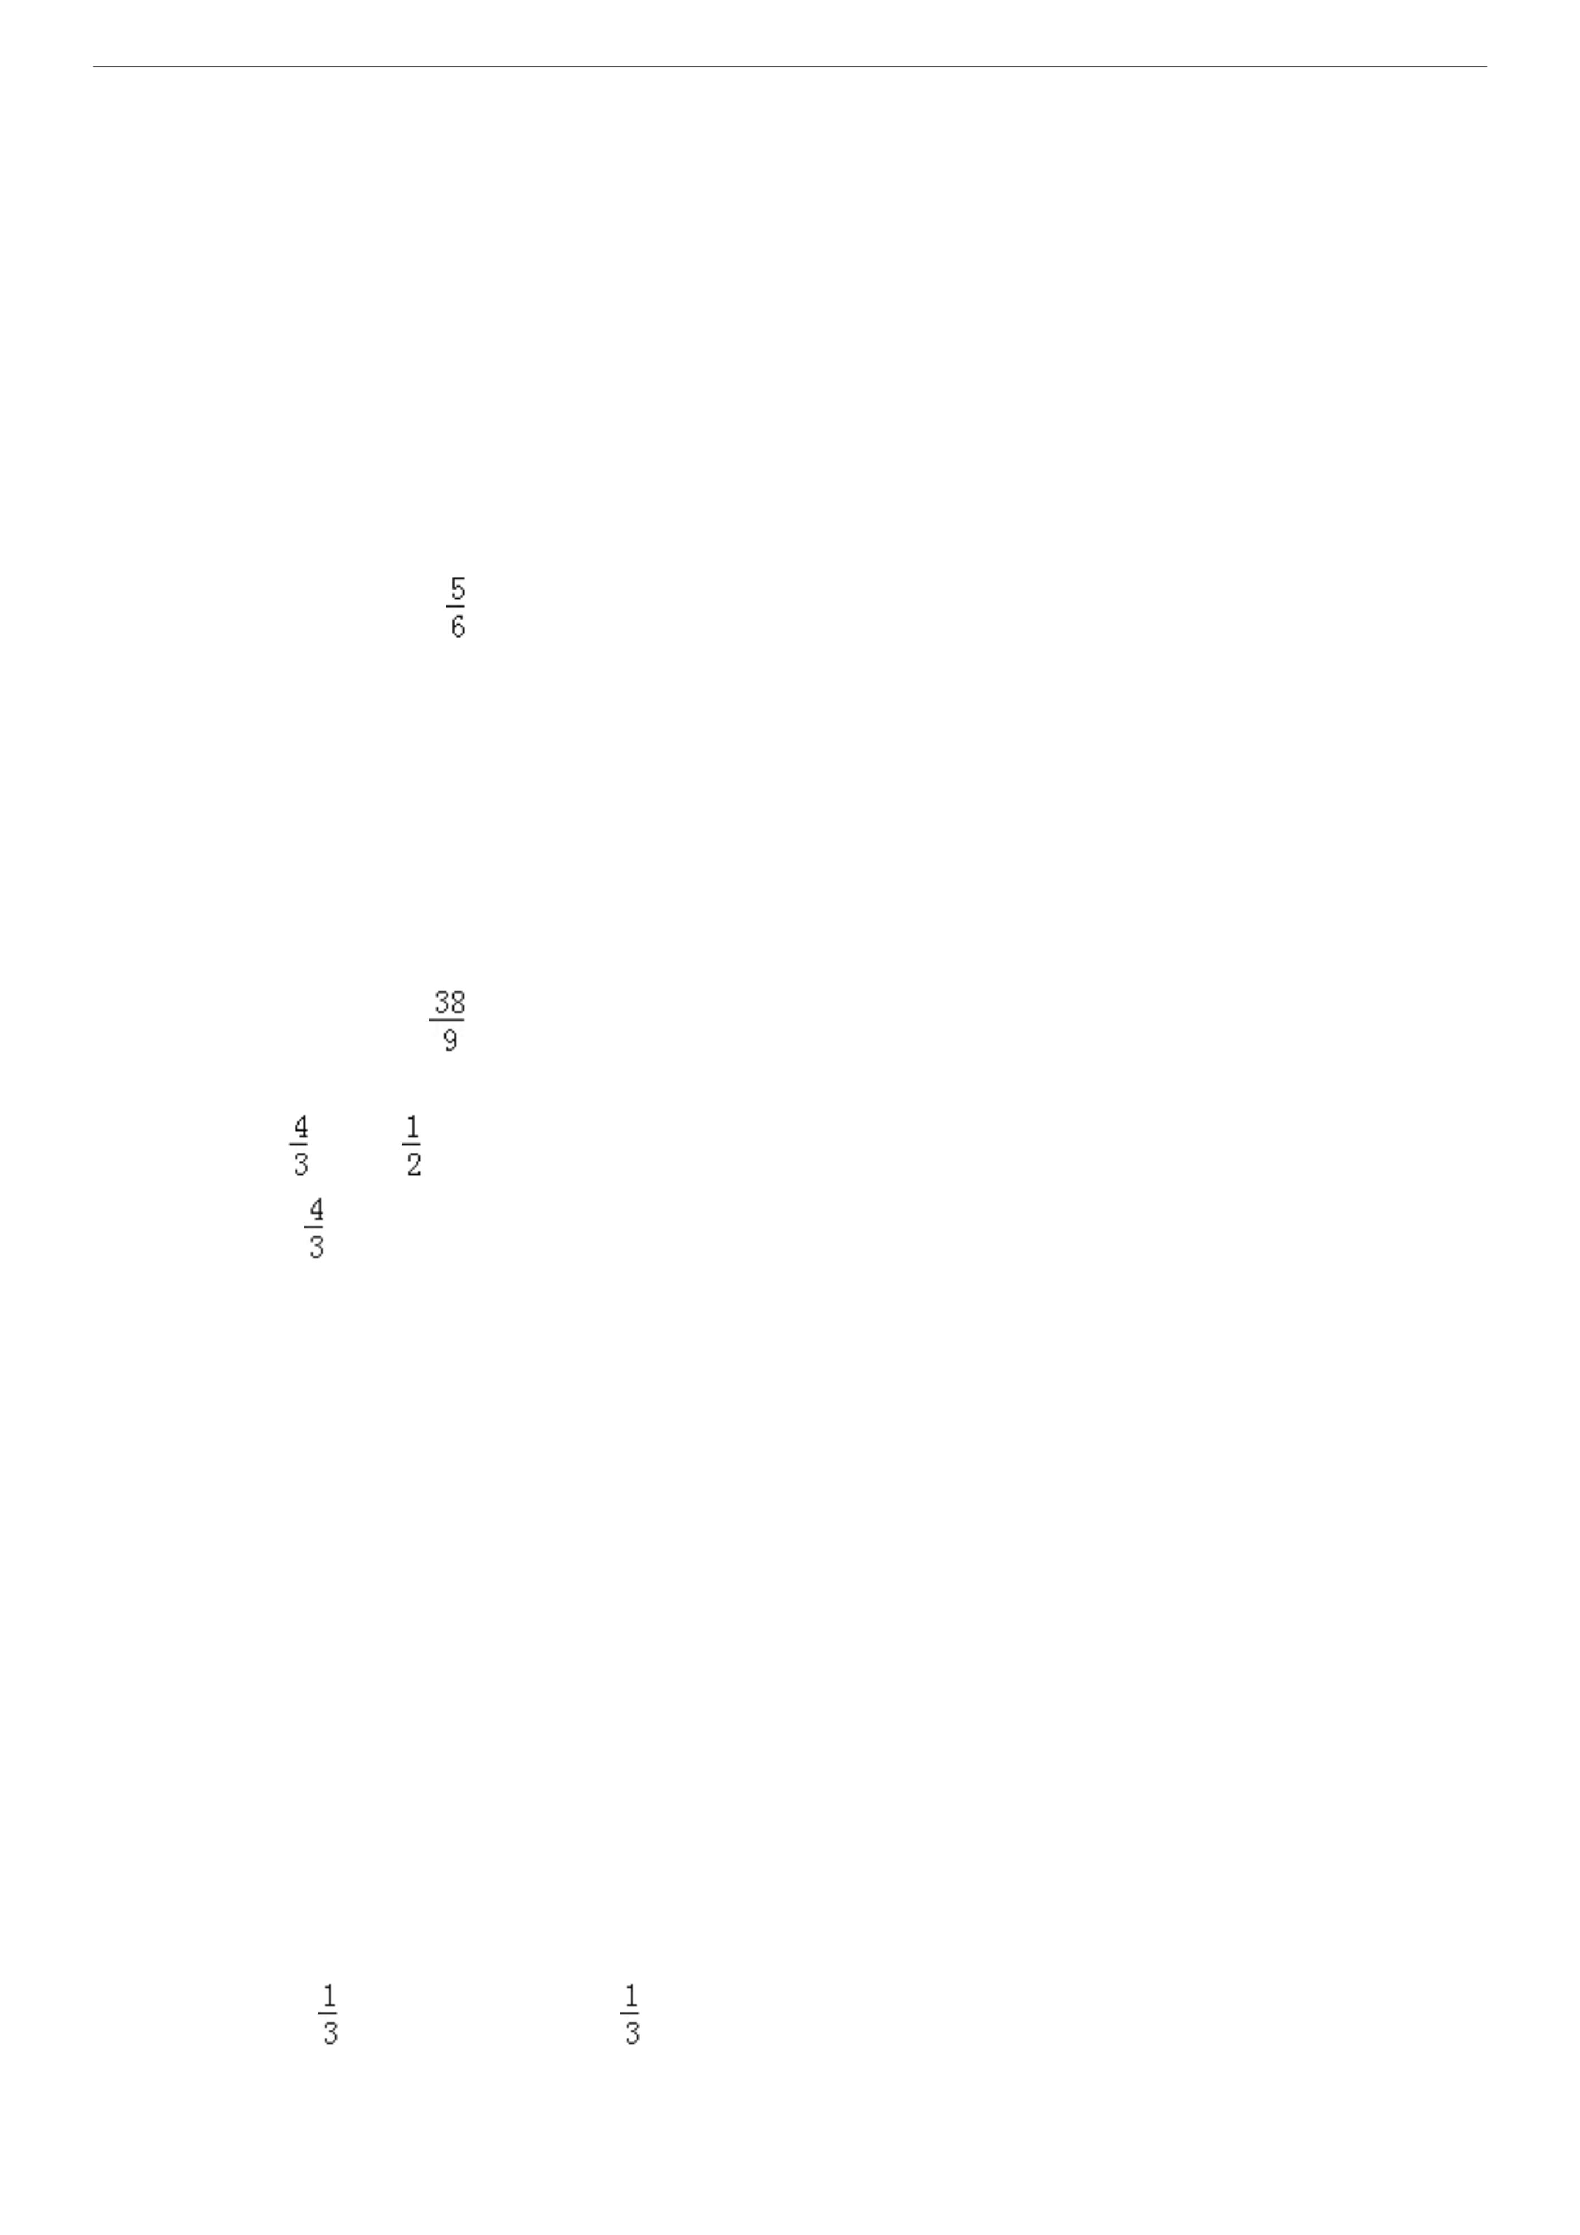

．
考点 ：
解一元一次方
程．
计算题．
解答：
移项：5x﹣
7x=8+2
﹣
去分母：3（4﹣
x）﹣2（2x+1）
=6
去括号：12﹣3x
﹣4x﹣2=6
化简：﹣7x=﹣4
即：x= ．
本题主要考查
一元一次方程
的解法，比较简
单，但要细心运
算．
（1）3（x+6）=9﹣5（1﹣2x）
（2）
11 / 23
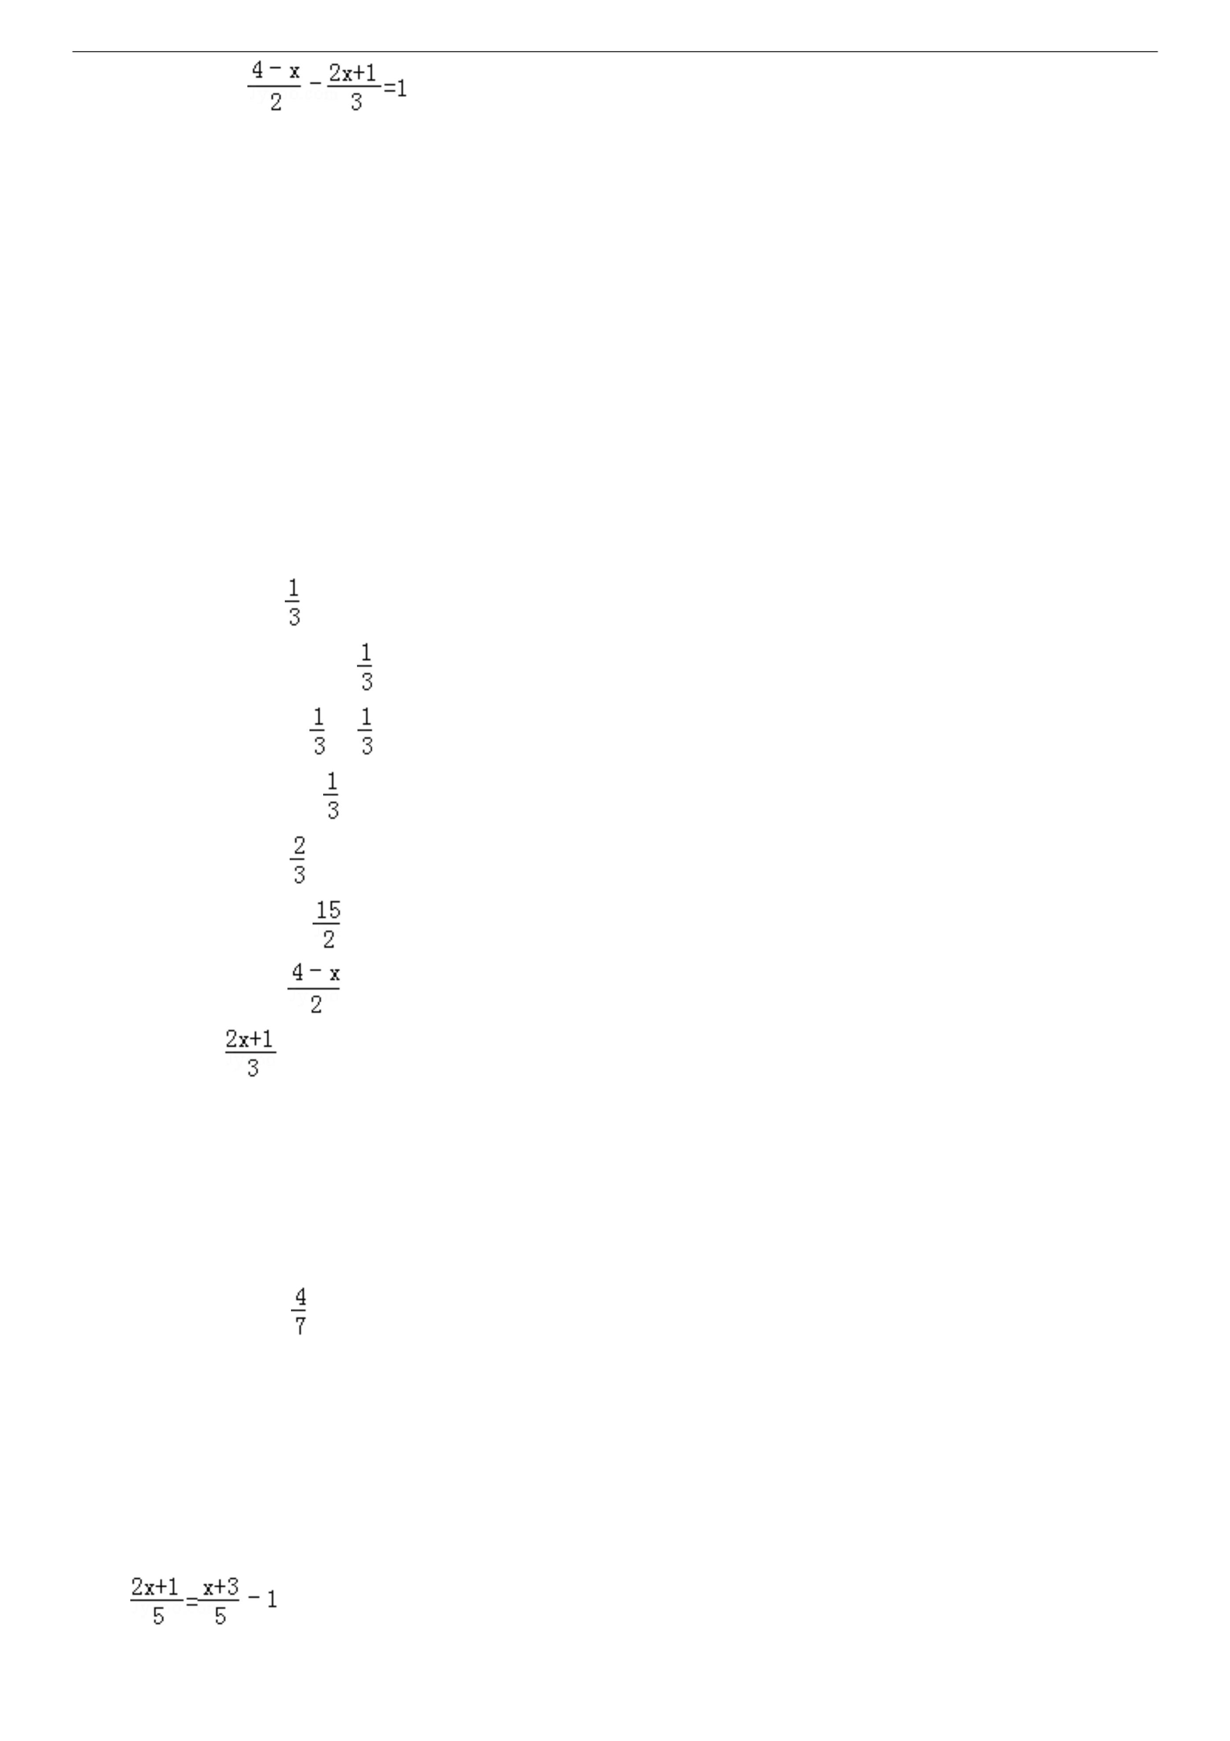

（3）
（4）
考点：解一元一次方程．
专题：计算题．
合并同类项得：﹣7x=﹣14
；
﹣5x=﹣1
程．
解答：
15+3x=13，
12 / 23
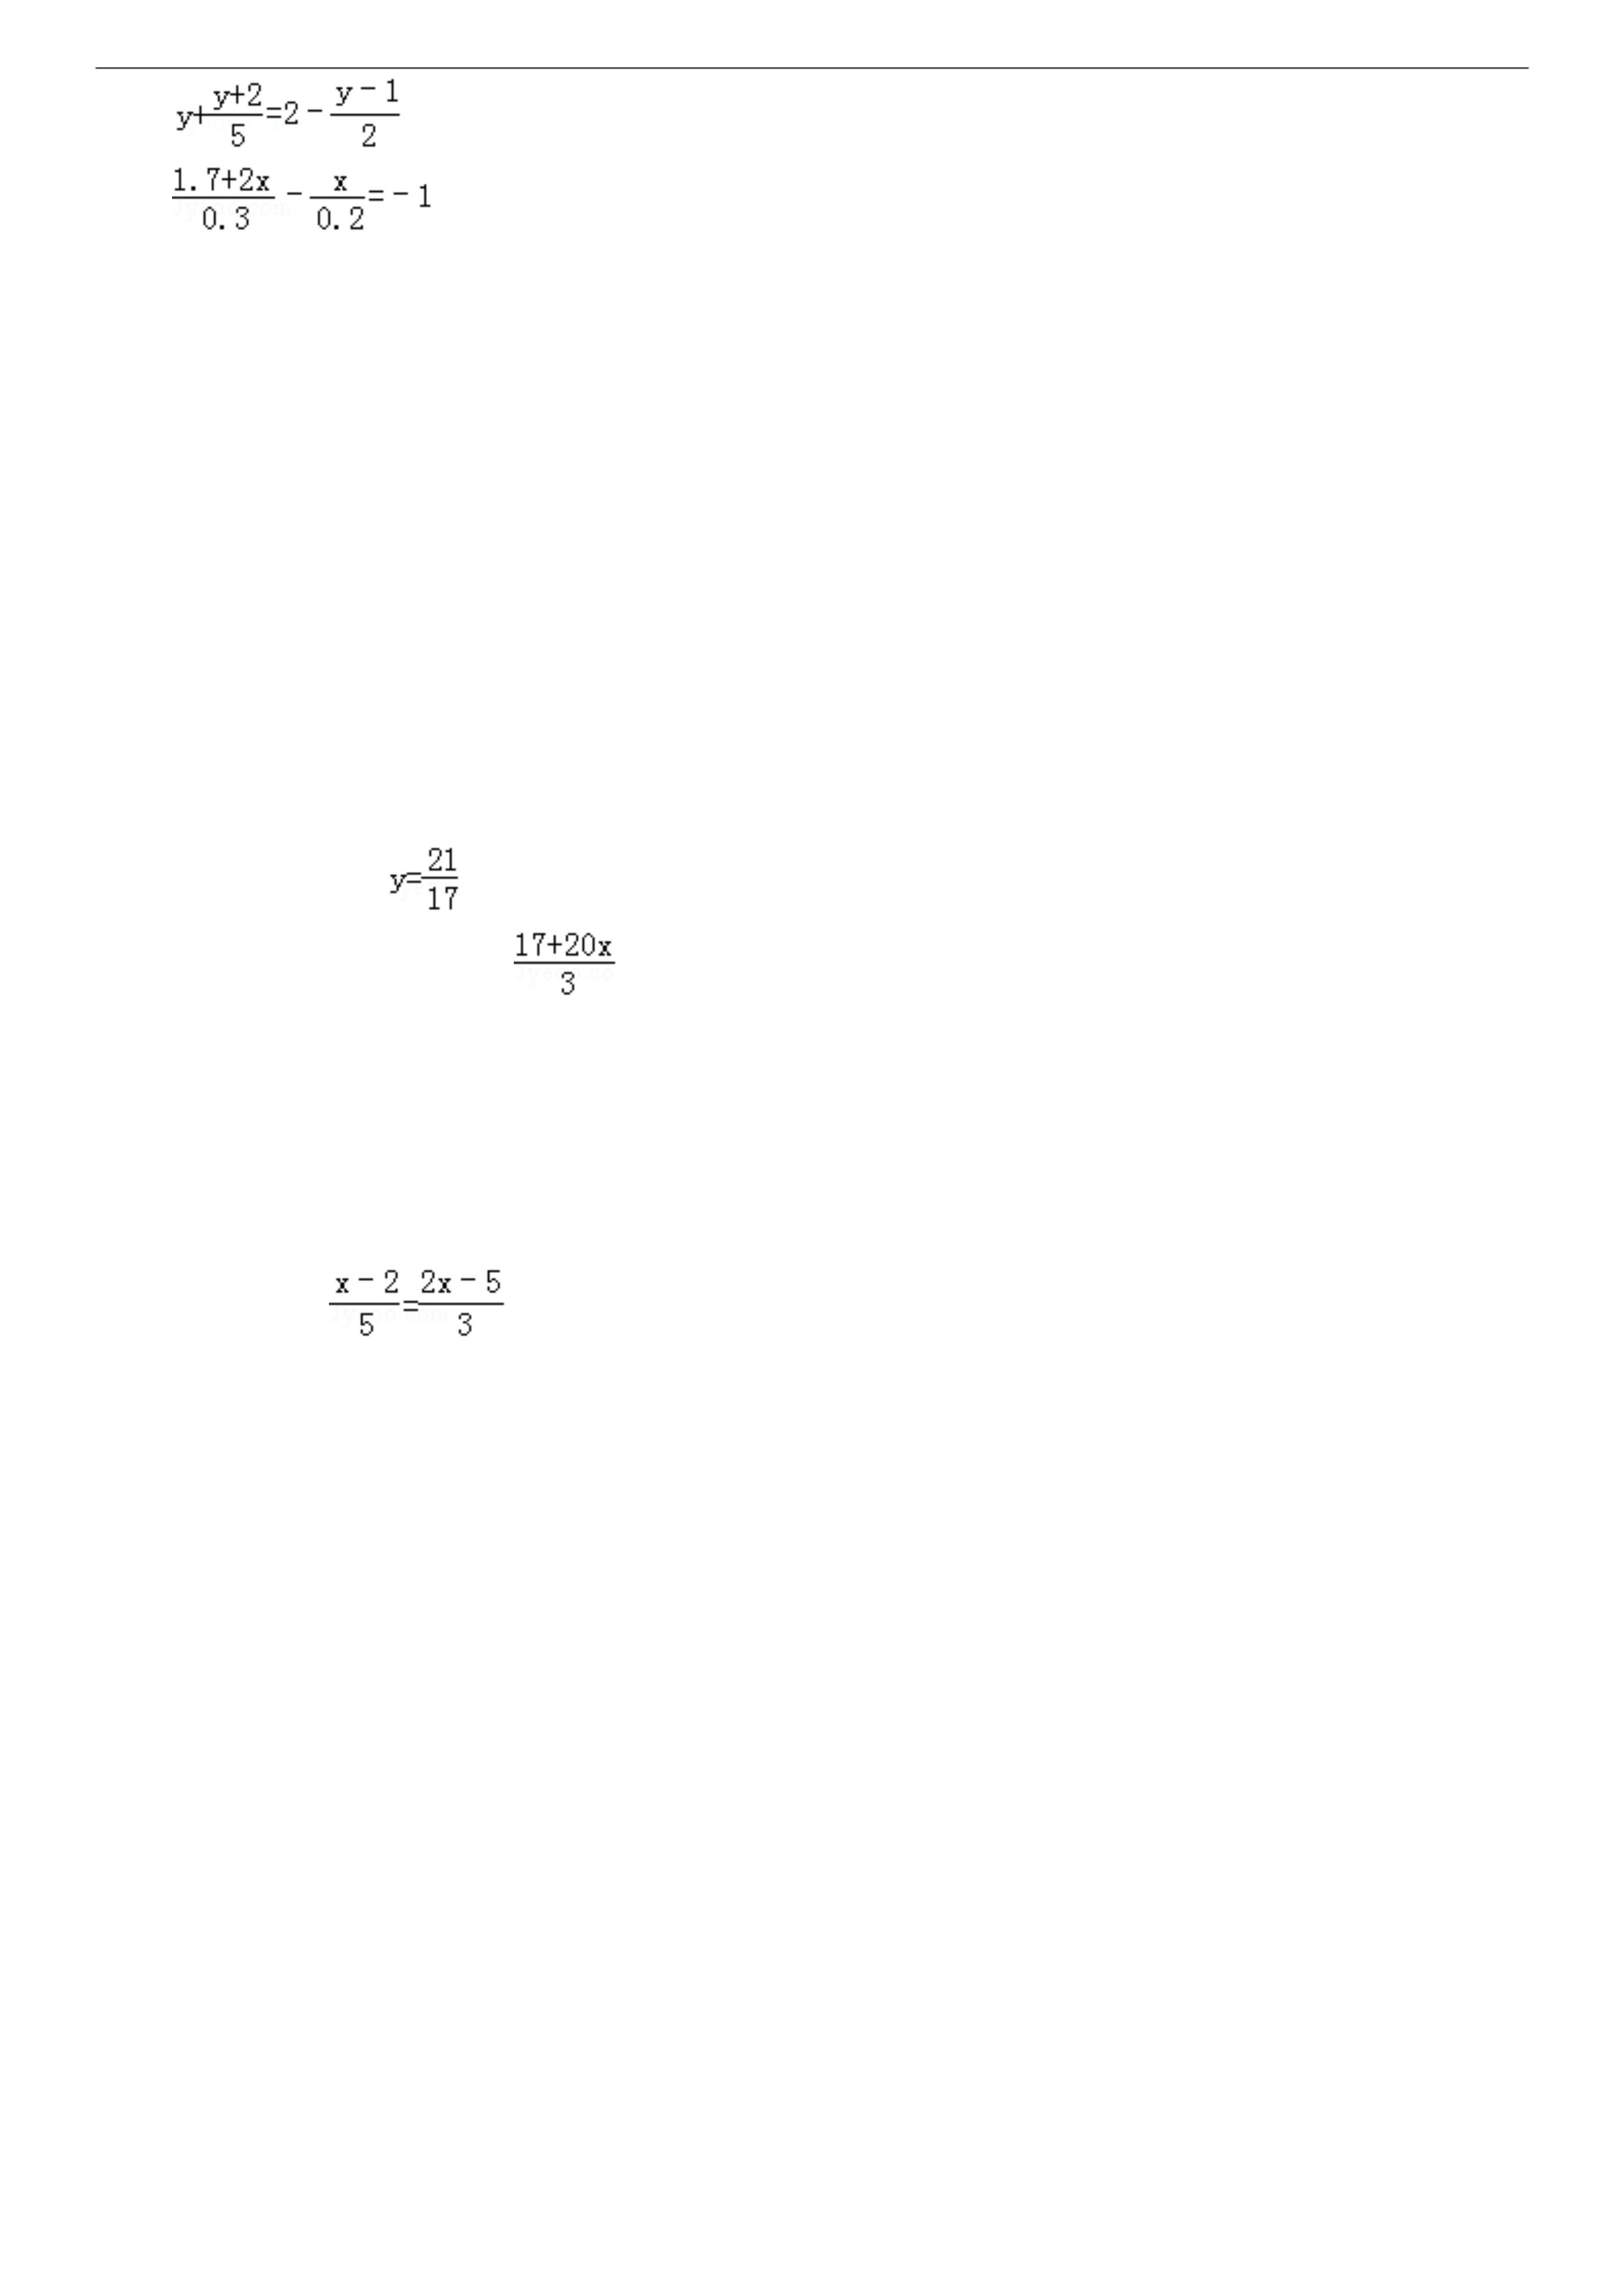

，
6=15x+45，
点评：
2
3
2
²]
．
解一元一次方
程；有理数的混
合运算．
13 / 23
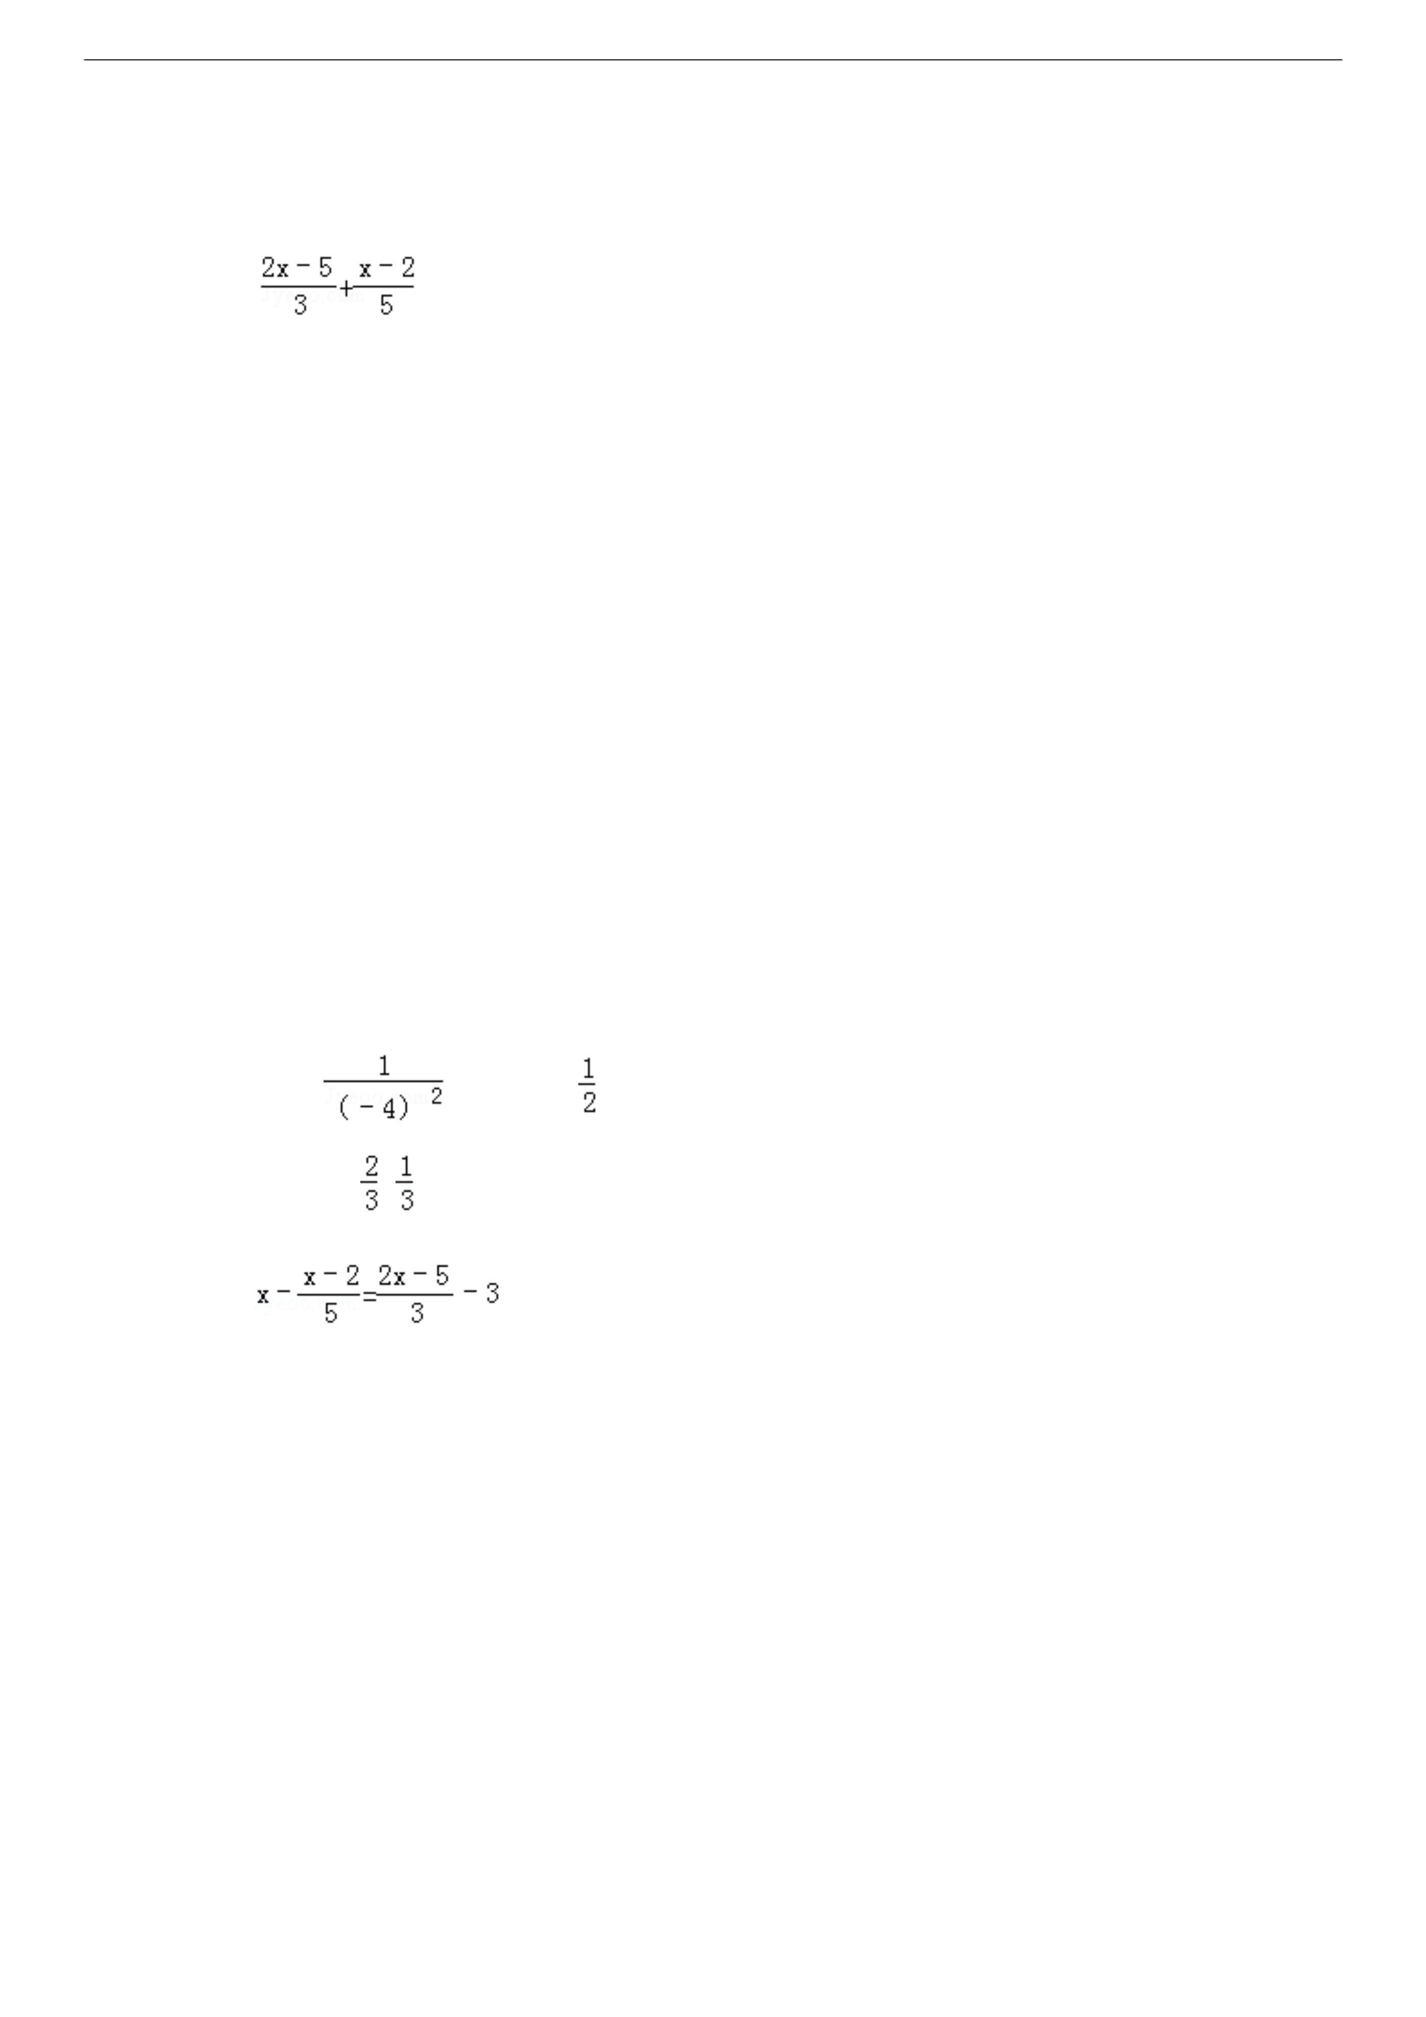

+
3
=﹣1﹣1
=﹣2．
2
=
=
．
4x+3x=2+15
合并同类项，得
7x=17
．
14 / 23
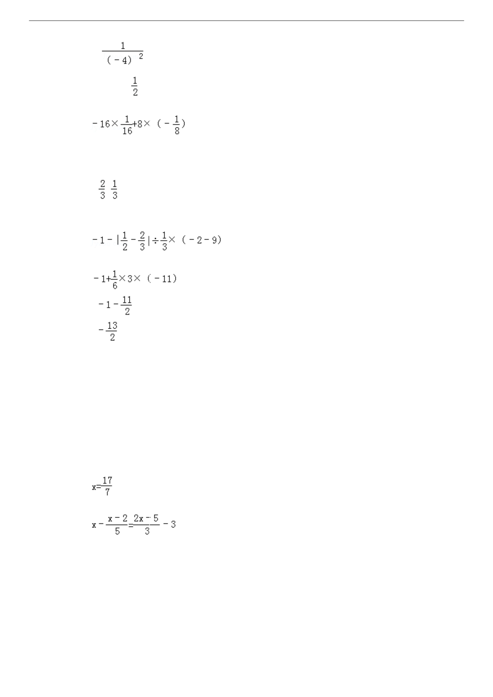

合并同类项，得
2x=﹣76
点评：
前两道题考查
了学生有理数
的混合运算，后
两道考查了学
生解一元一次
方程的能力．
；
÷
；
．
考点 ：
解一元一次方
程；有理数的混
合运算．
（2）原式=﹣1×
（﹣4﹣2）×（﹣
）
=6（× ﹣ ）=﹣9；
合并同类项，得
15 / 23
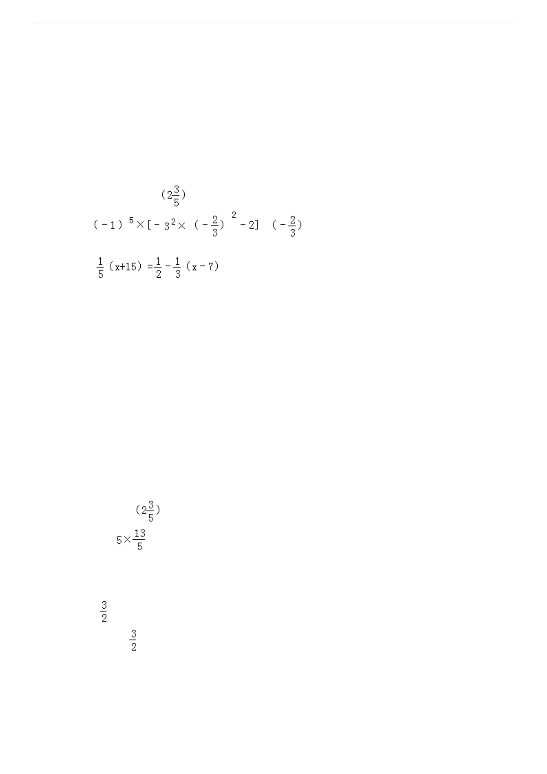

x=4；
（4）解方程：
移项，得
合并同类项，得
16x=﹣5
系数化为 1，得
．
点评：
．
解答：
（2）
16 / 23
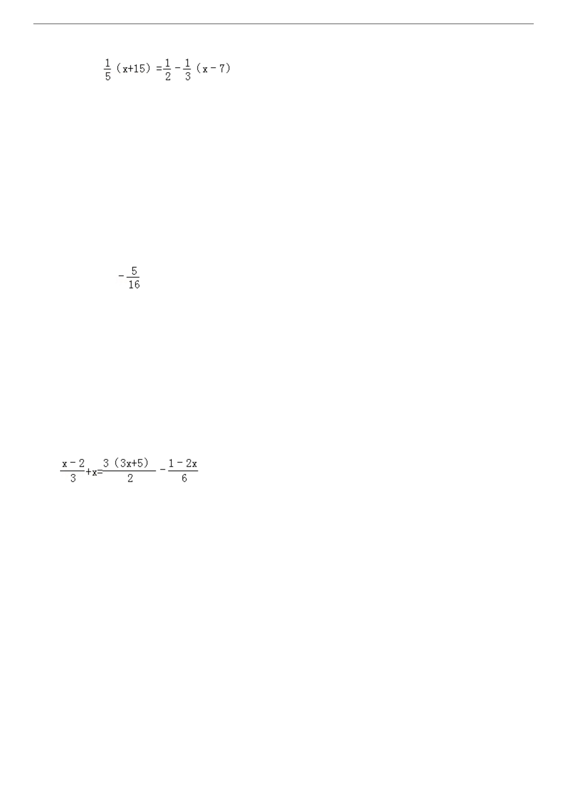

．
去分母得：
2（x﹣2）+6x=9
（3x+5）﹣（1
﹣2x），
∴﹣21x=48，
∴x=﹣ ．
点评：
考点 ：
解一元一次方
程．
2x+3x=9﹣3﹣
2，
17 / 23
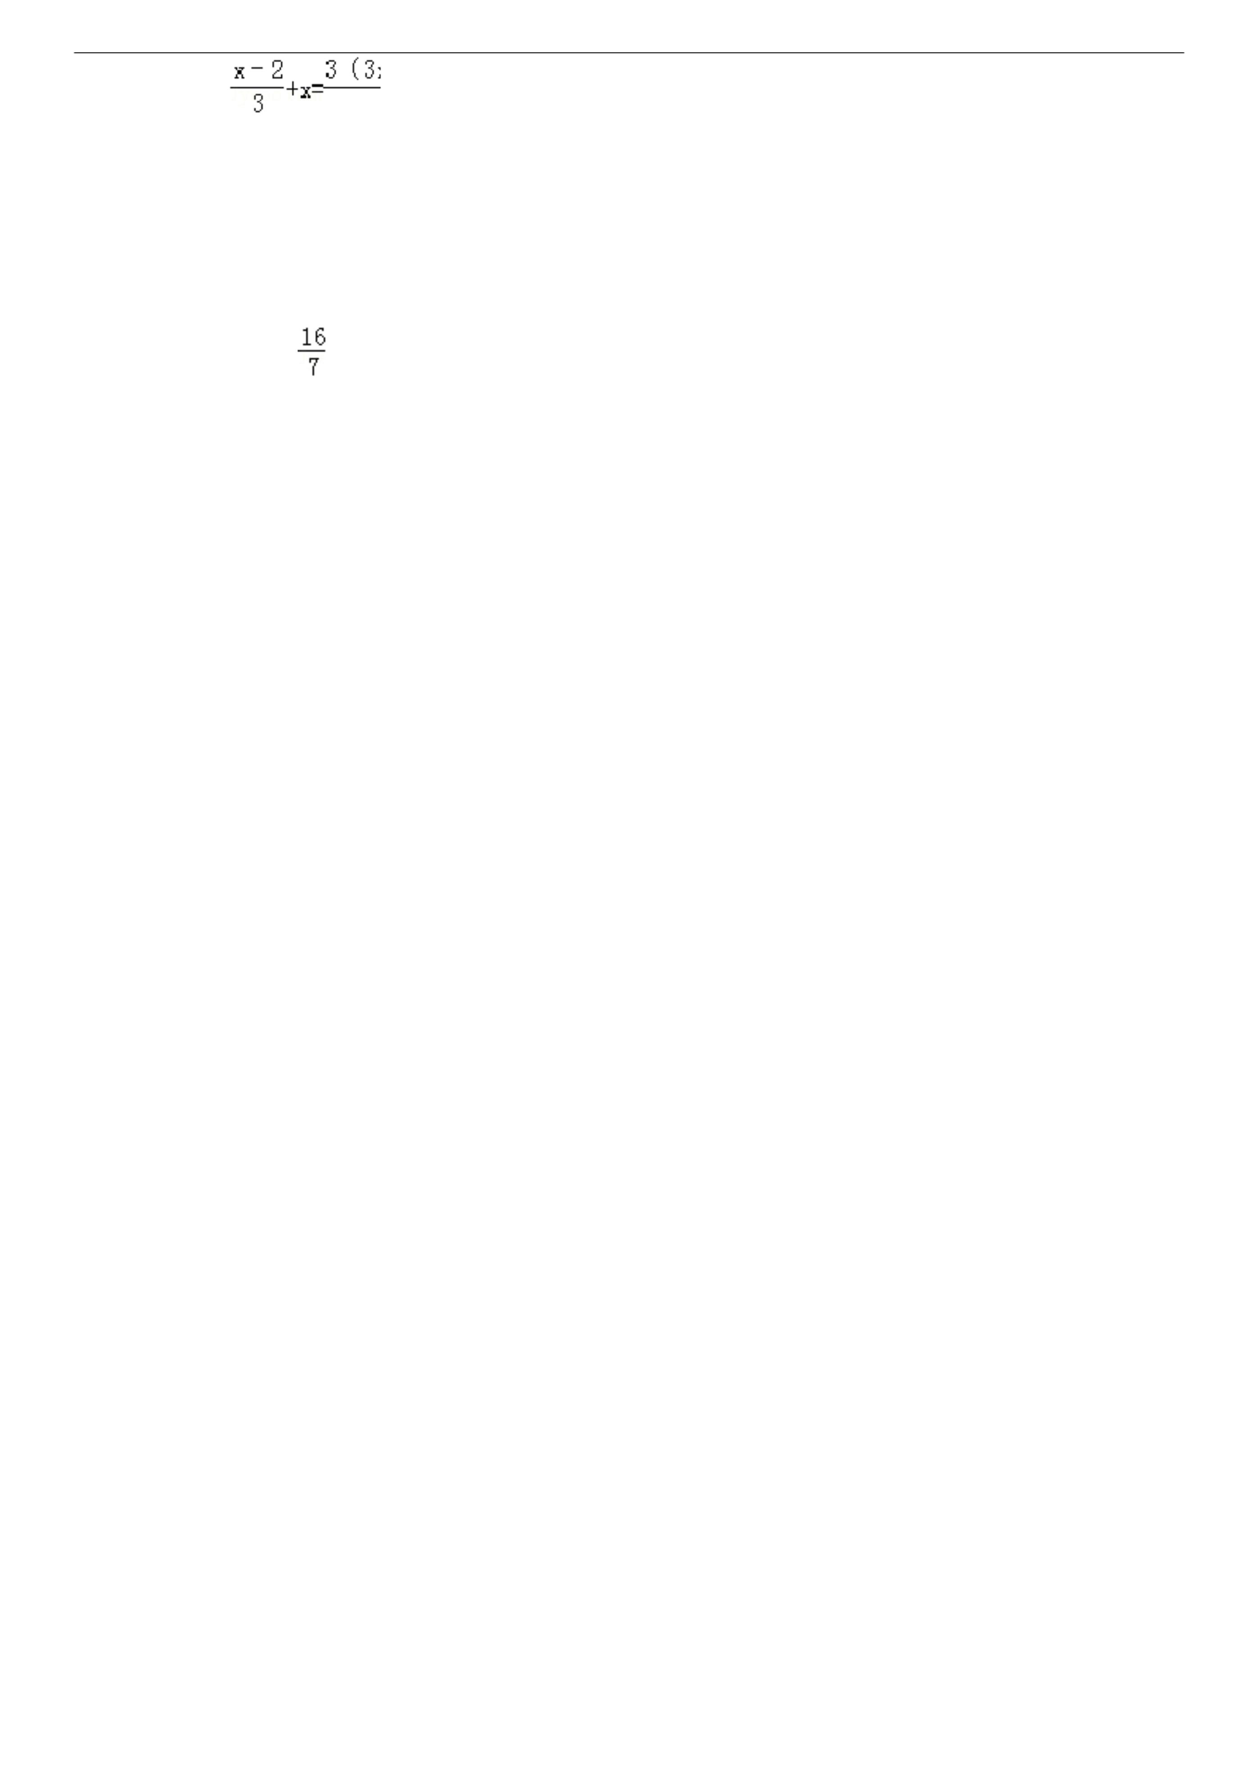

考点 ：
8x﹣3=9+5x，
解：8x﹣
5x+2（3x﹣7）
=9﹣4（2+x），
解：5x+6x﹣
14=9﹣8﹣4x，
5x+6x+4x=9﹣
8+14，
．
解：3（x﹣1）
﹣2（2x+1）=12，
3x﹣3﹣4x﹣
2=12，
3x﹣
18 / 23
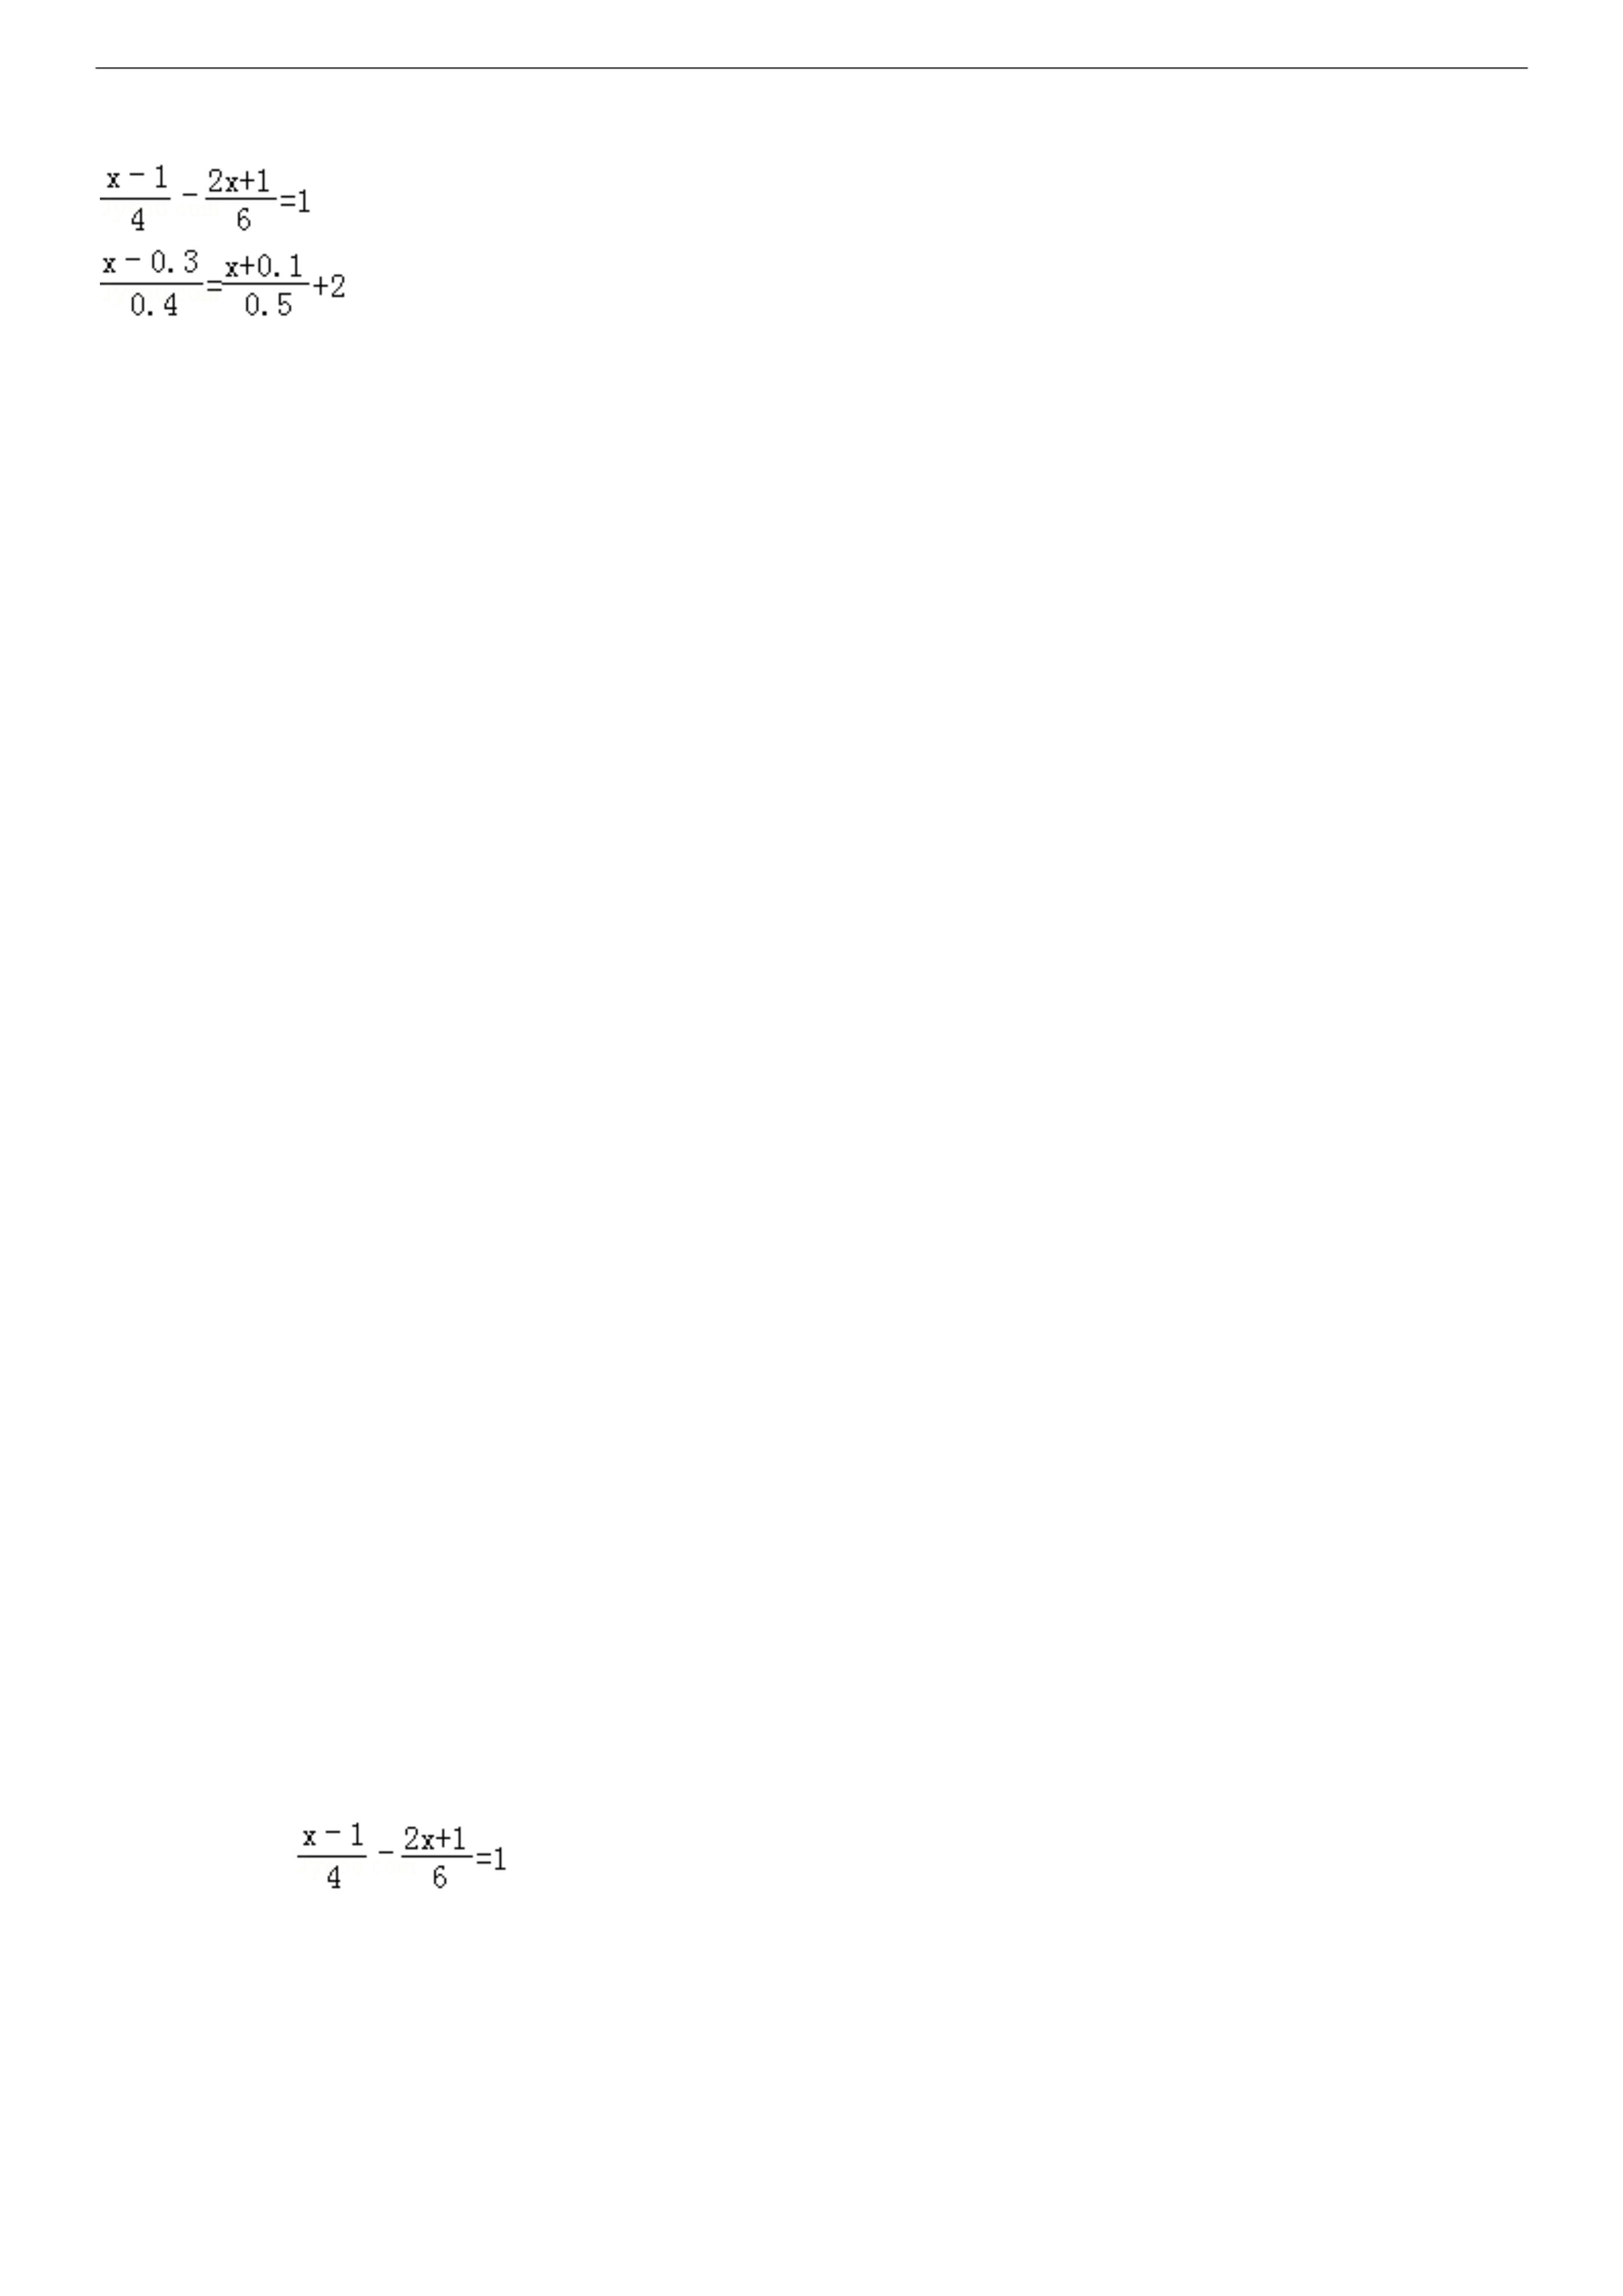

，
解：
，
5（10x﹣3）=4
（10x+1）+40，
50x﹣
此题考查的知
识点是解一元
一次方程，关键
是注意解方程
时的每一步都
要认真仔细，如
移项时要变符
号．
=
解答：
得：0.5x﹣
19 / 23
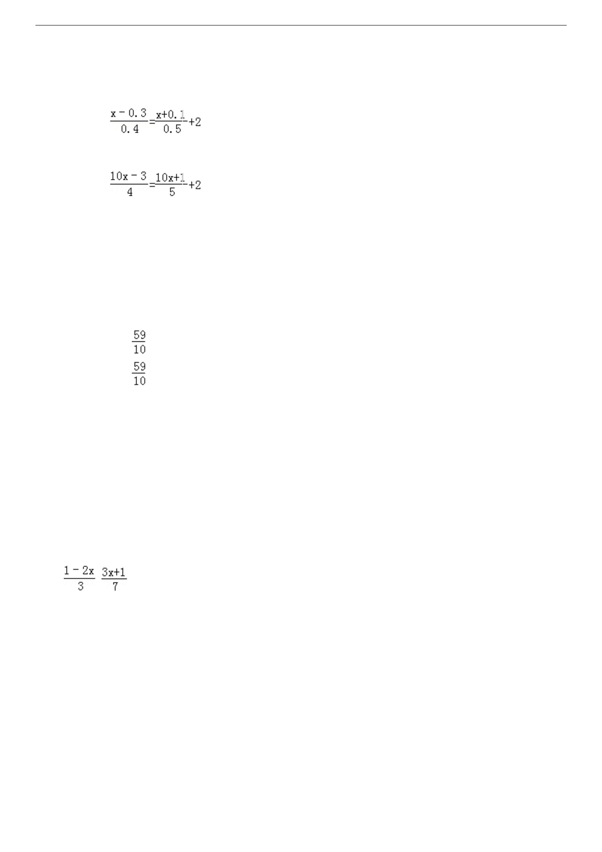

1.3x+1.3
移项，得：
0.5x+1.3x=5.2+
1.3+0.7
解答：
解：（1）3x=10.5，
x=3.5；
x=﹣2；
2x+3x+4x=5+4
﹣3，
9x=6，
合并同类项，
得：﹣23x=﹣
46，
﹣7x=﹣14，
x=2．
点评：
．
．
（1）移项，合
并同类项，然后
系数化成1 即可
求解；
方程两边乘以
10 去分母后，去
括号，移项合
并 ，将 x 系数化
为 1，即可求出
解．
（2）移项，合
并同类项，然后
系数化成1 即可
求解；
（3）去括号、
移项，合并同类
项，然后系数化
解答：
20 / 23
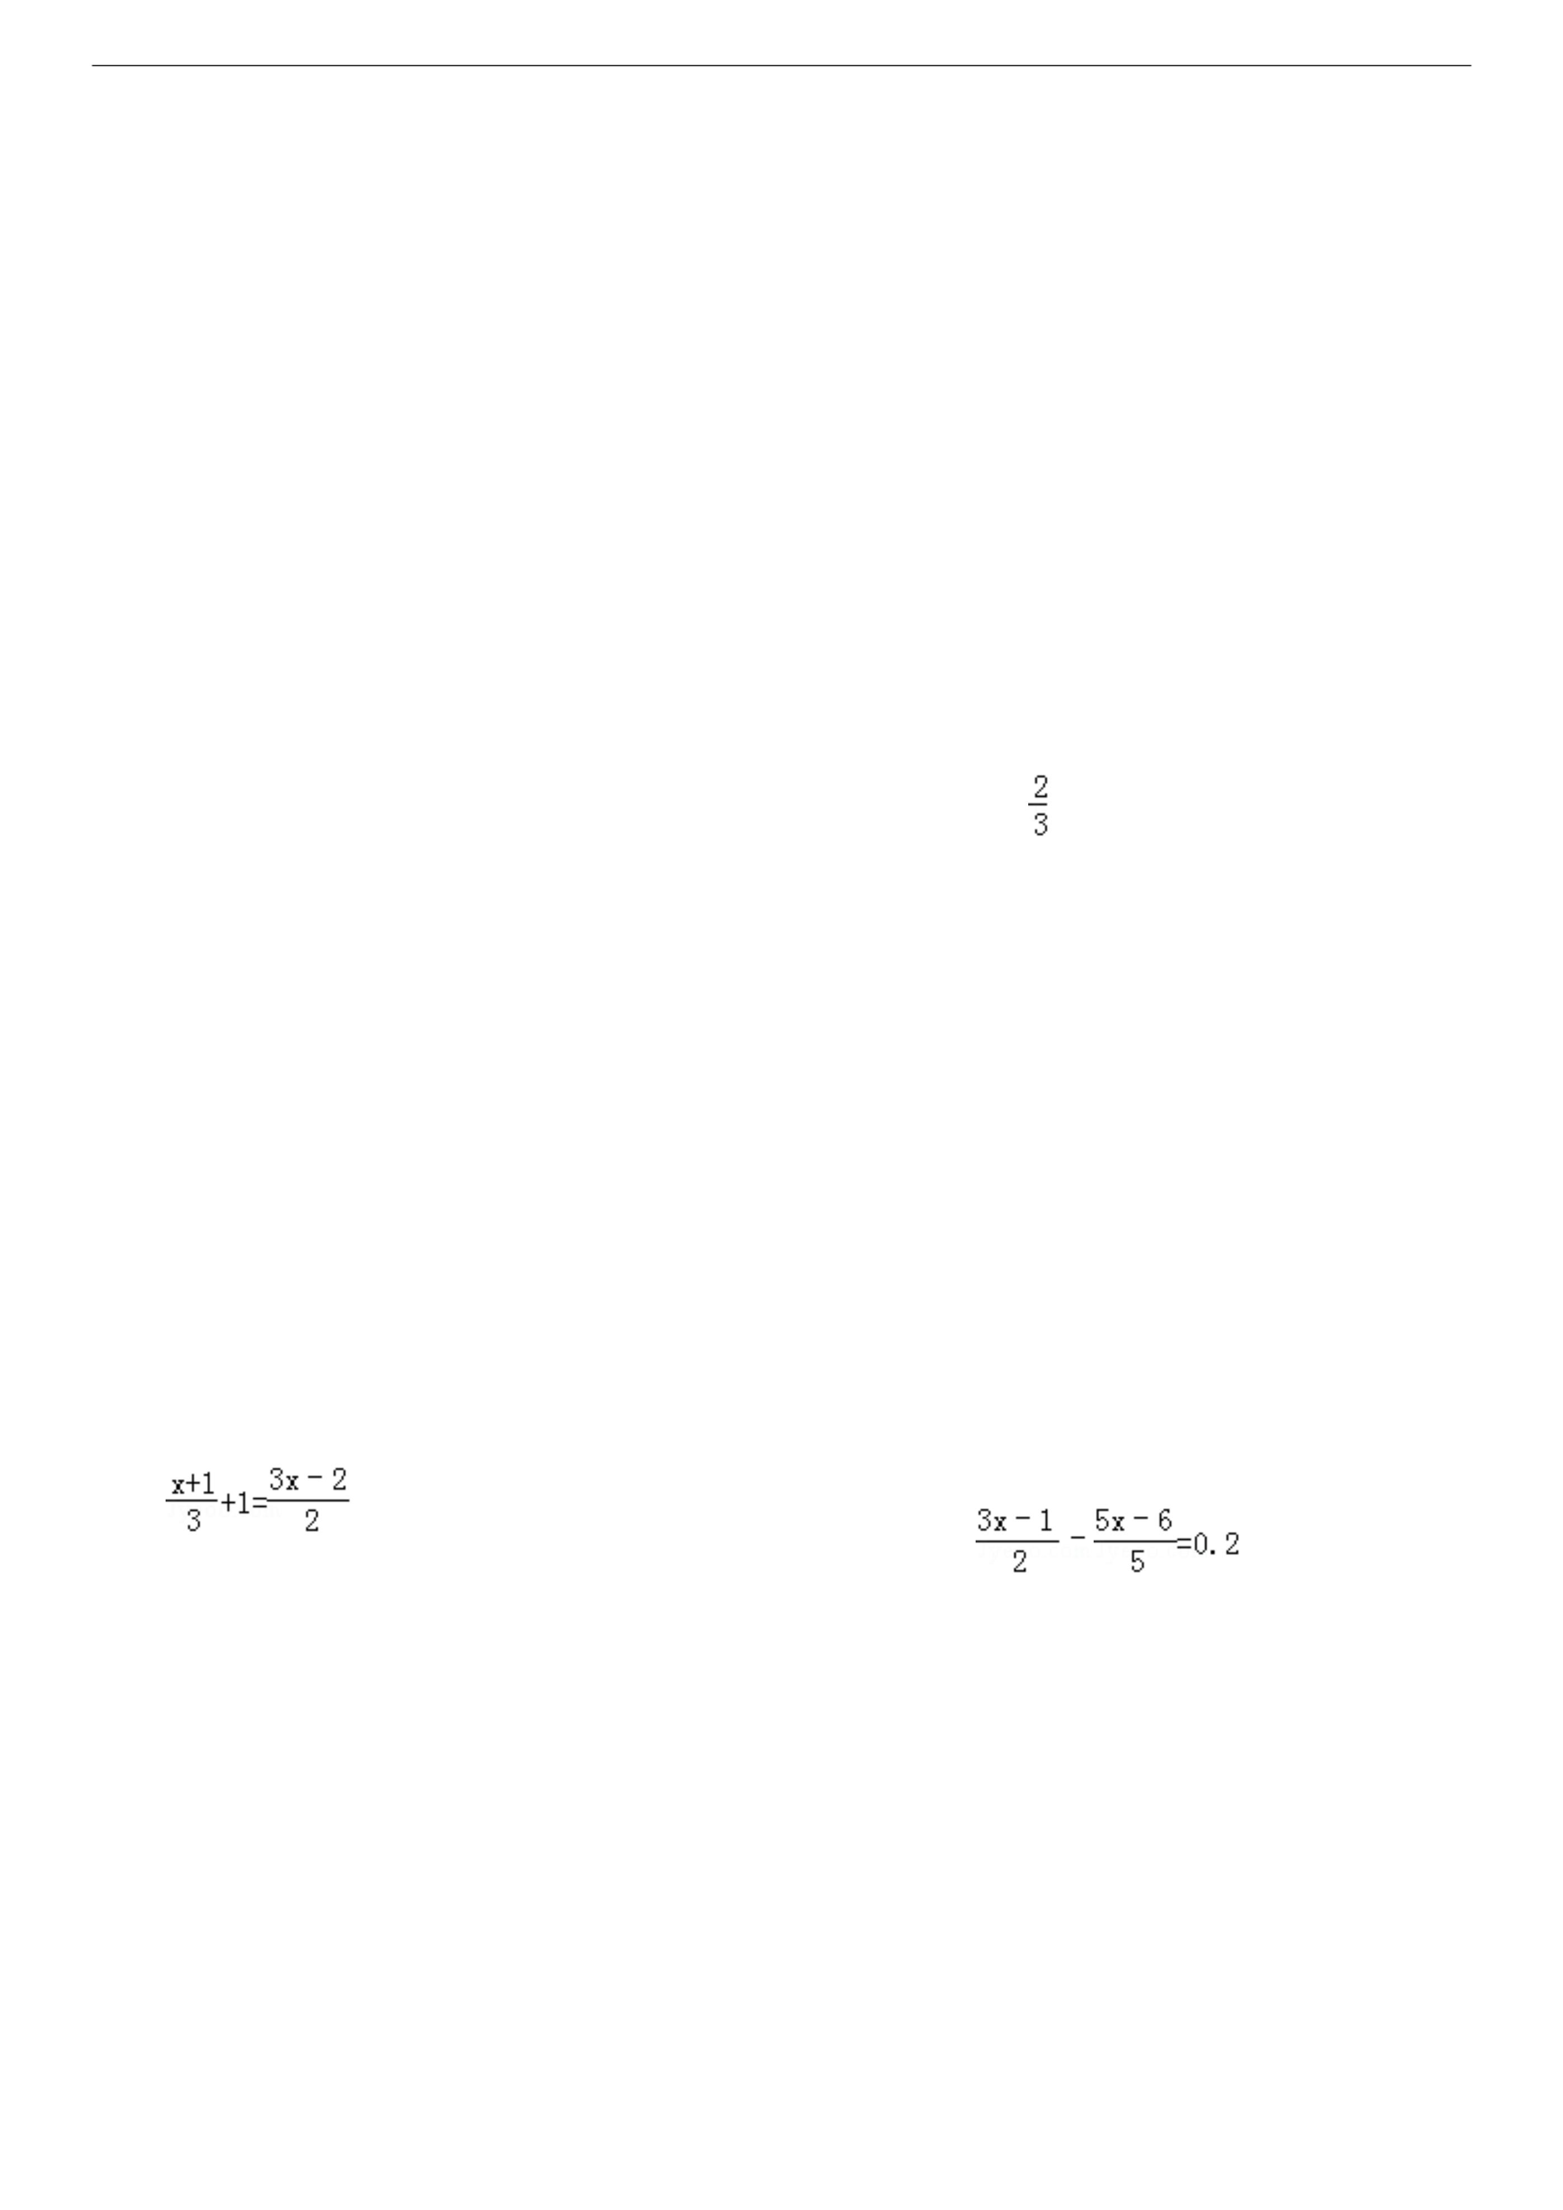

10x+12=2，
点评：
点评：
．
考点 ：
考点：
专题 ：
分析：
计算题．
专题：
分析：
计算题．
10x﹣
5x=12+15，
合并同类项，得
5x=27，
解答：
得
（2）去分母得，
3（3x﹣1）﹣
12=2（5x﹣7），
去括号得，9x﹣
3﹣12=10x﹣
14，
=
，
方程的两边同
时乘以 6，得
x+1=4x﹣2，
移项、合并同类
项，得
移项得，9x﹣
10x=﹣
3x=3，
14+3+12，
21 / 23
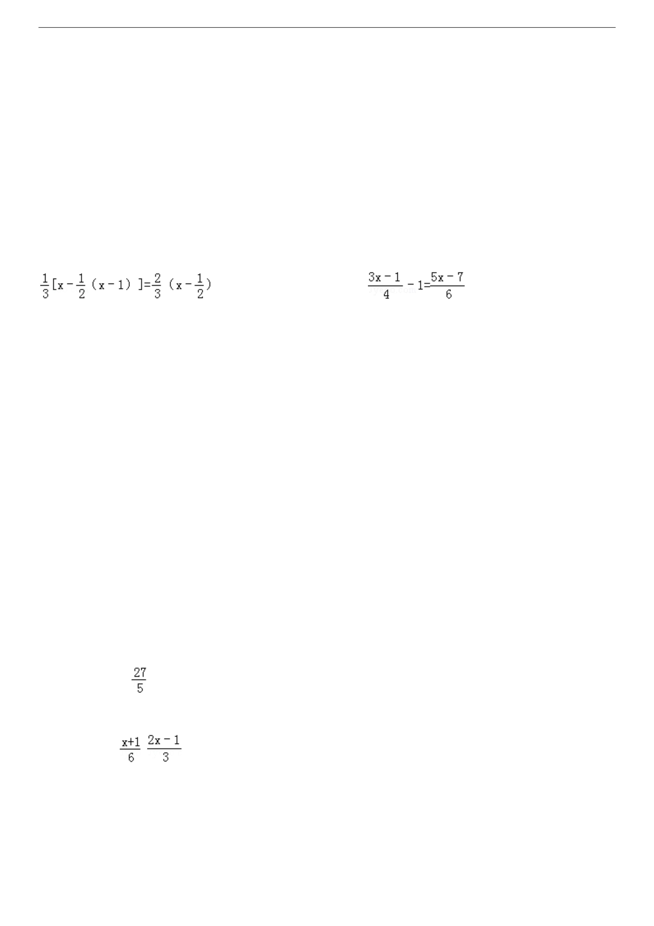

点评：
本题主要考查
了解一元一次
方程，注意在去
分母时，方程两
端同乘各分母
的最小公倍数
时，不要漏乘没
有分母的项，同
时要把分子（如
果是一个多项
式）作为一个整
体加上括号．
点评：
本题主要考查
了解一元一次
方程，注意在去
分母时，方程两
端同乘各分母
的最小公倍数
时，不要漏乘没
有分母的项，同
时要把分子（如
果是一个多项
式）作为一个整
体加上括号．
28．当 k 为什么数时，式子
比
（II）
．
考点 ：
解一元一次方
程．
考点：
解一元一次方
程．
=
+
（2k+1）=3（17
﹣k）+45，
去括号得，
10k+5=51﹣
3k+45，
解答：
解：（Ⅰ）移项
得，12y﹣2.5y
﹣7.5y=5，
（Ⅱ）去分母
得，5（x+1）﹣
10=（3x﹣2）﹣
2（2x+3），
去括号得，5x+5
﹣10=3x﹣2﹣
4x﹣6，
子
比
移项得，5x﹣
22 / 23
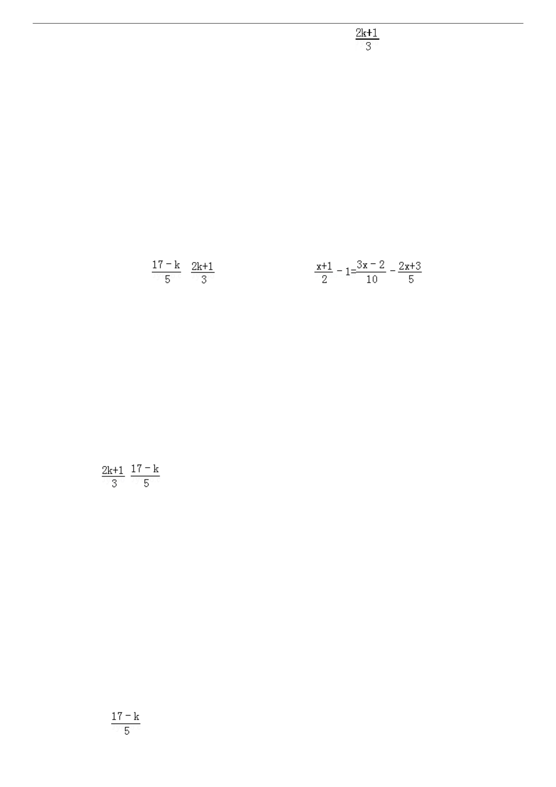

3x+4x=﹣2﹣6
﹣5+10，
合并同类项，得
70x=57，（7 分）
系数化为 1，得
．（8 分）
系数化为 1 得，
点评：
点评：
本题主要考查
了解一元一次
方程，注意在去
分母时，方程两
端同乘各分母
的最小公倍数
时，不要漏乘没
有分母的项，同
时要把分子（如
果是一个多项
式）作为一个整
体加上括号．
．
解：原方程变形
为
去分母，得 3×
（30x﹣11）﹣
4×（40x﹣2）=2×
（16﹣70x），（4
分）
160x+8=32﹣
140x，（5 分）
移项，得 90x﹣
160x+140x=32+
33﹣8，（6 分）
23 / 23
